**Виконав: Мельник Б. В.; КН-922в**

**Лабораторна робота №10**

**Тема:** Створення простих (одновіконних) застосунків. Частина 2.

**Мета роботи:** набути навички у створенні одновіконних застосунків з більш розвиненим функціоналом.

**Індивідуальні завдання**

**Варіант №12**

**Завдання 1**

Використовуючи наступний зразок вікна,

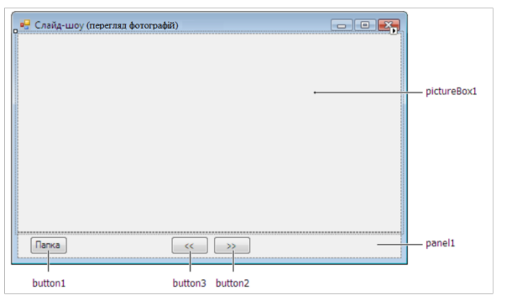

створити застосунок, який реалізуе слайд-шоу зображень з галузі згідно до

власного варіанту

|  |  |
| --- | --- |
| № варіанта | Галузь для фото до слайд-шоу |
| 12. | Курорти |

Кнопка «Папка» має викликати діалог вибору папки, з якої беруться фото для слайд-шоу. На початку роботи за замовчанням можна вибрати будь-яку папку.

**Текст програми:**

***Task_1.Designer.cs:***

using System;

using System.Windows.Forms;

namespace Lab_10

{

partial class Task_1

{

private System.ComponentModel.IContainer components = null;

private PictureBox pictureBox1; // Зображення

private Panel panel1; // Панель кнопок

private Button buttonFolder; // Вибір папки

private Button buttonPrevious; // Попереднє зображення

private Button buttonNext; // Наступне зображення

// Звільнення ресурсів

protected override void Dispose(bool disposing)

{

if (disposing && (components != null))

{

components.Dispose();

}

base.Dispose(disposing);

}

private void InitializeComponent()

{

this.pictureBox1 = new System.Windows.Forms.PictureBox();

this.panel1 = new System.Windows.Forms.Panel();

this.buttonFolder = new System.Windows.Forms.Button();

this.buttonPrevious = new System.Windows.Forms.Button();

this.buttonNext = new System.Windows.Forms.Button();

((System.ComponentModel.ISupportInitialize)(this.pictureBox1)).BeginInit();

this.panel1.SuspendLayout();

this.SuspendLayout();

// Налаштування pictureBox1

this.pictureBox1.Dock = System.Windows.Forms.DockStyle.Top; // Вгорі

this.pictureBox1.Location = new System.Drawing.Point(0, 0);

this.pictureBox1.Name = "pictureBox1";

this.pictureBox1.Size = new System.Drawing.Size(800, 450);

this.pictureBox1.SizeMode = System.Windows.Forms.PictureBoxSizeMode.Zoom; // Масштабування

this.pictureBox1.TabIndex = 0;

this.pictureBox1.TabStop = false;

// Налаштування panel1

this.panel1.Controls.Add(this.buttonFolder);

this.panel1.Controls.Add(this.buttonPrevious);

this.panel1.Controls.Add(this.buttonNext);

this.panel1.Dock = System.Windows.Forms.DockStyle.Bottom; // Внизу

this.panel1.Location = new System.Drawing.Point(0, 450);

this.panel1.Name = "panel1";

this.panel1.Size = new System.Drawing.Size(800, 50);

this.panel1.TabIndex = 1;

// Налаштування buttonFolder

this.buttonFolder.Location = new System.Drawing.Point(12, 15);

this.buttonFolder.Name = "buttonFolder";

this.buttonFolder.Size = new System.Drawing.Size(75, 23);

this.buttonFolder.TabIndex = 0;

this.buttonFolder.Text = "Папка";

this.buttonFolder.UseVisualStyleBackColor = true;

this.buttonFolder.Click += (s, e) => buttonFolder_Click(); // Вибір папки

// Налаштування buttonPrevious

this.buttonPrevious.Location = new System.Drawing.Point(362, 15);

this.buttonPrevious.Name = "buttonPrevious";

this.buttonPrevious.Size = new System.Drawing.Size(50, 23);

this.buttonPrevious.TabIndex = 1;

this.buttonPrevious.Text = "<<"; // Текст

this.buttonPrevious.UseVisualStyleBackColor = true;

this.buttonPrevious.Click += (s, e) => buttonPrevious_Click(); // Попереднє зображення

// Налаштування buttonNext

this.buttonNext.Location = new System.Drawing.Point(418, 15);

this.buttonNext.Name = "buttonNext";

this.buttonNext.Size = new System.Drawing.Size(50, 23);

this.buttonNext.TabIndex = 2;

this.buttonNext.Text = ">>"; // Текст

this.buttonNext.UseVisualStyleBackColor = true;

this.buttonNext.Click += (s, e) => buttonNext_Click(); // Наступне зображення

// Налаштування Form1

this.AutoScaleDimensions = new System.Drawing.SizeF(6F, 13F);

this.AutoScaleMode = System.Windows.Forms.AutoScaleMode.Font;

this.ClientSize = new System.Drawing.Size(800, 500);

this.Controls.Add(this.panel1); // Додавання панелі

this.Controls.Add(this.pictureBox1); // Додавання PictureBox

this.Name = "Form1";

this.Text = "Task 1"; // Заголовок

((System.ComponentModel.ISupportInitialize)(this.pictureBox1)).EndInit();

this.panel1.ResumeLayout(false);

this.ResumeLayout(false);

}

}

}

***Task_1.cs:***

using System;

using System.Drawing;

using System.IO;

using System.Linq;

using System.Windows.Forms;

namespace Lab_10

{

public partial class Task_1 : Form

{

private string[] imageFiles; // Файли зображень

private int currentIndex = 0; // Індекс зображення

public Task_1()

{

InitializeComponent(); // Ініціалізація

}

// Вибір папки

private void buttonFolder_Click()

{

using (var folderDialog = new FolderBrowserDialog())

{

// Діалог вибору папки

if (folderDialog.ShowDialog() == DialogResult.OK)

{

string selectedPath = folderDialog.SelectedPath; // Обрана папка

// Отримання зображень

imageFiles = Directory.GetFiles(selectedPath, "*.*")

.Where(file => file.EndsWith(".jpg", StringComparison.OrdinalIgnoreCase) ||

file.EndsWith(".png", StringComparison.OrdinalIgnoreCase) ||

file.EndsWith(".jpeg", StringComparison.OrdinalIgnoreCase) ||

file.EndsWith(".gif", StringComparison.OrdinalIgnoreCase) ||

file.EndsWith(".bmp", StringComparison.OrdinalIgnoreCase) ||

file.EndsWith(".tiff", StringComparison.OrdinalIgnoreCase) ||

file.EndsWith(".tif", StringComparison.OrdinalIgnoreCase))

.ToArray();

// Перевірка наявності зображень

if (imageFiles.Length > 0)

{

currentIndex = 0; // Скидання

LoadImage(); // Завантаження

}

else

{

MessageBox.Show("No images found."); // Відсутність зображень

}

}

}

}

// Наступне зображення

private void buttonNext_Click()

{

if (imageFiles != null && imageFiles.Length > 0)

{

currentIndex = (currentIndex + 1) % imageFiles.Length; // Зміна індексу

LoadImage(); // Завантаження

}

}

// Попереднє зображення

private void buttonPrevious_Click()

{

if (imageFiles != null && imageFiles.Length > 0)

{

currentIndex = (currentIndex - 1 + imageFiles.Length) % imageFiles.Length; // Зміна індексу

LoadImage(); // Завантаження

}

}

// Завантаження зображення

private void LoadImage()

{

if (imageFiles != null && imageFiles.Length > 0)

{

pictureBox1.Image = Image.FromFile(imageFiles[currentIndex]); // Відображення

}

}

}

}

**Результат роботи програми:**

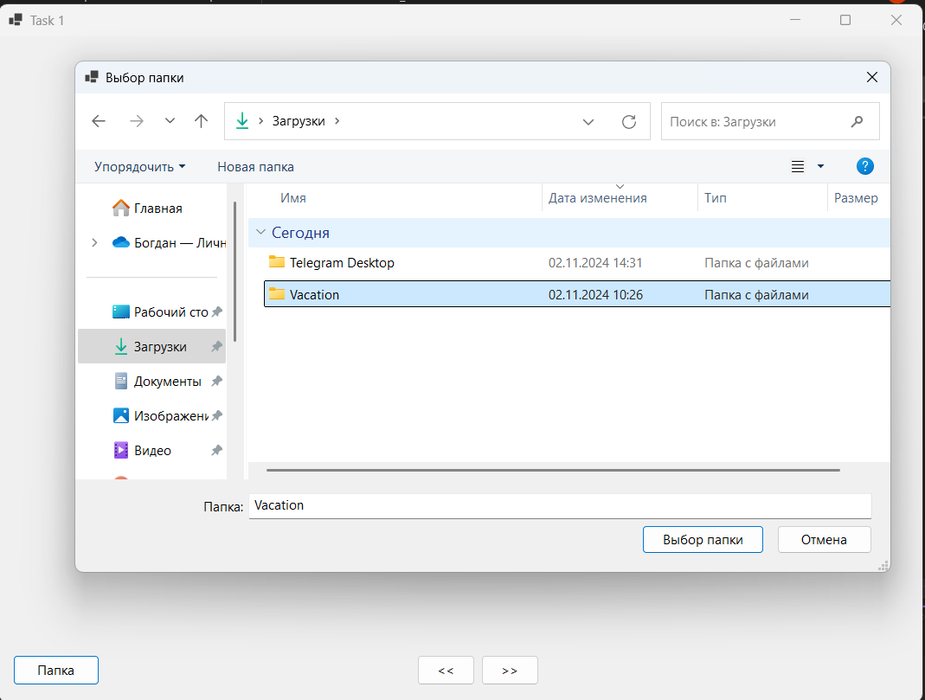

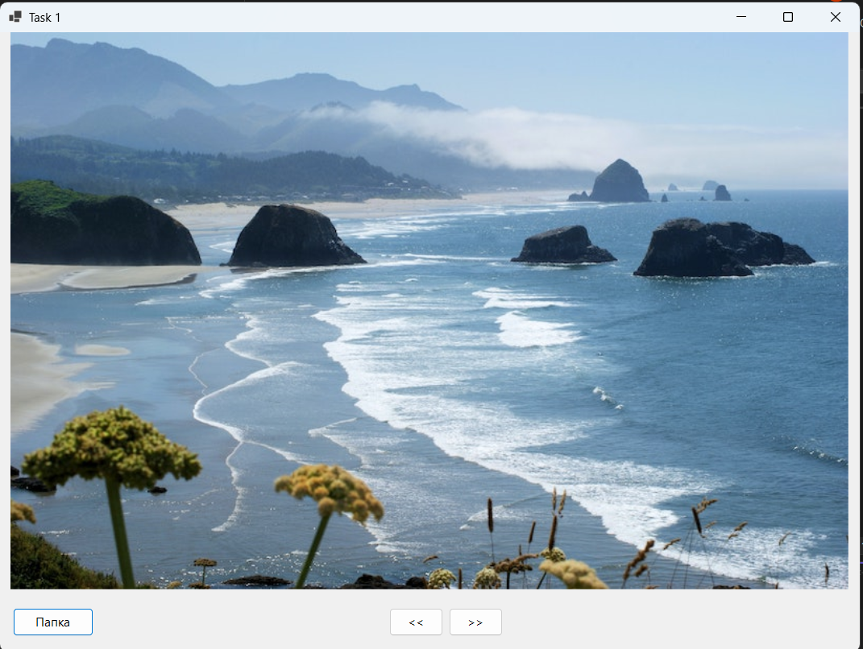

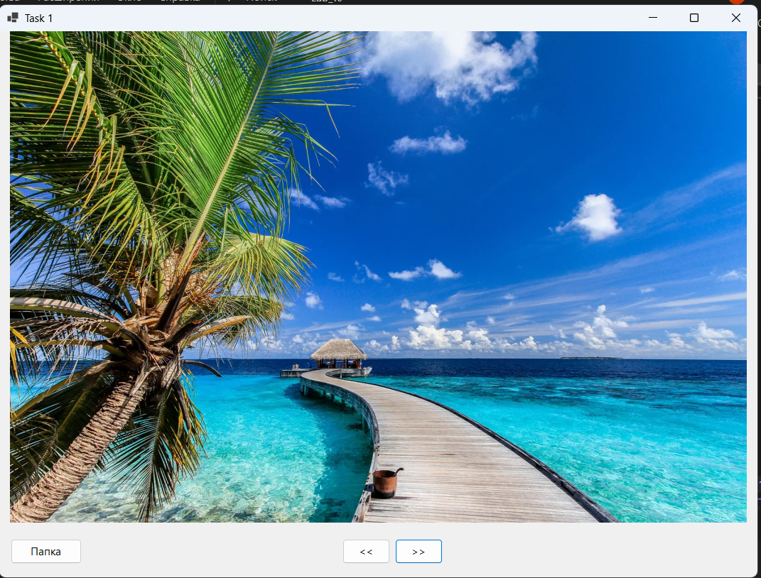

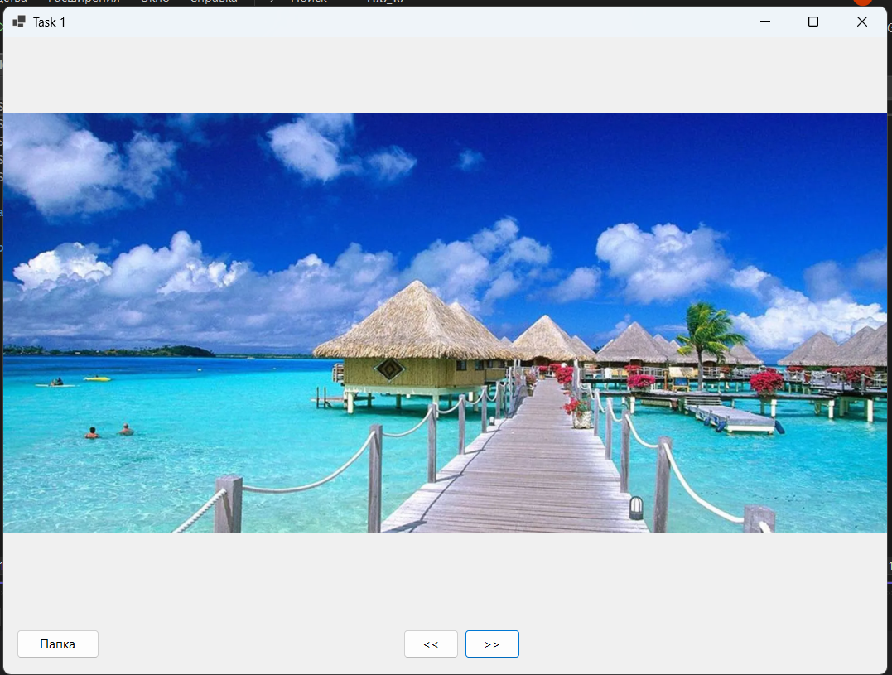

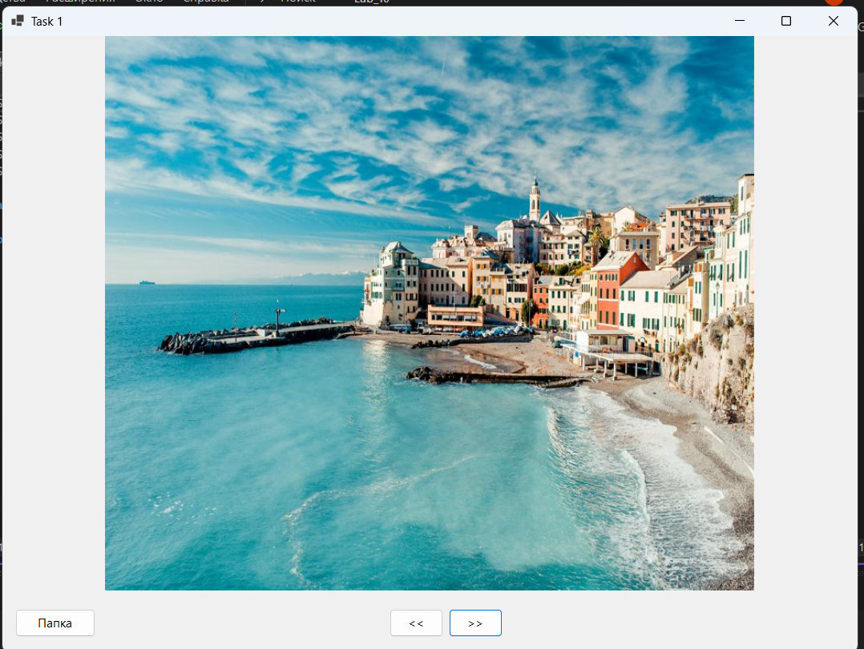

**Алгоритм побудови коду**

1. **Ініціалізація форми і компонентів**:
   * Створюється Form з PictureBox для відображення зображень і Panel, що містить кнопки керування слайд-шоу.
   * Додаються кнопки: **"Папка"** для вибору папки, **"<<"** і **">>"** для переходу між зображеннями.
2. **Вибір папки зображень**:
   * При натисканні кнопки «Папка» відкривається діалог вибору папки.
   * З обраної папки отримуються файли зображень за заданими форматами (JPEG, PNG, BMP тощо).
   * Якщо зображення знайдені, завантажується перше зображення для відображення в PictureBox.
3. **Перехід між зображеннями**:
   * Кнопки **"<<"** та **">>"** змінюють індекс поточного зображення, дозволяючи користувачу переглядати слайд-шоу вперед або назад.
   * Після зміни індексу викликається метод LoadImage(), який завантажує і відображає зображення відповідно до поточного індексу.
4. **Завантаження зображення**:
   * Метод LoadImage() відображає зображення в PictureBox, отримуючи файл за індексом у масиві зображень.

**Функціональність**

* **Вибір папки**: Дозволяє користувачу вибрати папку з зображеннями, які будуть використані для слайд-шоу.
* **Перегляд зображень**: Кнопки **"<<"** та **">>"** дозволяють навігацію між зображеннями.
* **Автоматичне масштабування зображень**: Зображення автоматично масштабується для відображення в PictureBox із збереженням пропорцій.

**Висновок**

Застосунок успішно реалізує базове слайд-шоу, яке відповідає вимогам завдання. Реалізація дозволяє гнучко переглядати зображення з обраної папки, а інтуїтивно зрозумілий інтерфейс забезпечує зручність у використанні.

**Завдання 2\***

Виконати минуле завдання, додавши до форми новий(i) компонент(и) та обробники ïx подій, що дозволять автоматично демонструвати, зупиняти та налаштовувати швидкість демонстрації фото.

**Текст програми:**

***Task_2.Designer.cs:***

using System;

using System.Windows.Forms;

namespace Lab_10

{

partial class Task_2

{

private System.ComponentModel.IContainer components = null;

private PictureBox pictureBox1; // Зображення

private Panel panel1; // Панель кнопок

private Button buttonFolder; // Вибір папки

private Button buttonPrevious; // Попереднє зображення

private Button buttonNext; // Наступне зображення

private Button buttonStartStop; // Старт/стоп

private TrackBar trackBarSpeed; // Швидкість

private TextBox textBoxSpeed; // Введення швидкості

private System.Windows.Forms.Timer timer; // Таймер

protected override void Dispose(bool disposing)

{

if (disposing && (components != null))

{

components.Dispose();

}

base.Dispose(disposing);

}

private void InitializeComponent()

{

this.pictureBox1 = new System.Windows.Forms.PictureBox();

this.panel1 = new System.Windows.Forms.Panel();

this.buttonFolder = new System.Windows.Forms.Button();

this.buttonPrevious = new System.Windows.Forms.Button();

this.buttonNext = new System.Windows.Forms.Button();

this.buttonStartStop = new System.Windows.Forms.Button();

this.trackBarSpeed = new System.Windows.Forms.TrackBar();

this.textBoxSpeed = new System.Windows.Forms.TextBox();

this.timer = new System.Windows.Forms.Timer();

((System.ComponentModel.ISupportInitialize)(this.pictureBox1)).BeginInit();

this.panel1.SuspendLayout();

((System.ComponentModel.ISupportInitialize)(this.trackBarSpeed)).BeginInit();

this.SuspendLayout();

// pictureBox1

this.pictureBox1.Dock = System.Windows.Forms.DockStyle.Top;

this.pictureBox1.Location = new System.Drawing.Point(0, 0);

this.pictureBox1.Name = "pictureBox1";

this.pictureBox1.Size = new System.Drawing.Size(800, 450);

this.pictureBox1.SizeMode = System.Windows.Forms.PictureBoxSizeMode.Zoom;

this.pictureBox1.TabIndex = 0;

this.pictureBox1.TabStop = false;

// panel1

this.panel1.Controls.Add(this.buttonFolder);

this.panel1.Controls.Add(this.buttonPrevious);

this.panel1.Controls.Add(this.buttonNext);

this.panel1.Controls.Add(this.buttonStartStop);

this.panel1.Controls.Add(this.trackBarSpeed);

this.panel1.Controls.Add(this.textBoxSpeed);

this.panel1.Dock = System.Windows.Forms.DockStyle.Bottom;

this.panel1.Location = new System.Drawing.Point(0, 450);

this.panel1.Name = "panel1";

this.panel1.Size = new System.Drawing.Size(800, 80);

this.panel1.TabIndex = 1;

// buttonFolder

this.buttonFolder.Location = new System.Drawing.Point(12, 15);

this.buttonFolder.Name = "buttonFolder";

this.buttonFolder.Size = new System.Drawing.Size(75, 23);

this.buttonFolder.TabIndex = 0;

this.buttonFolder.Text = "Папка";

this.buttonFolder.UseVisualStyleBackColor = true;

this.buttonFolder.Click += new EventHandler(this.buttonFolder_Click);

// buttonPrevious

this.buttonPrevious.Location = new System.Drawing.Point(362, 15);

this.buttonPrevious.Name = "buttonPrevious";

this.buttonPrevious.Size = new System.Drawing.Size(50, 23);

this.buttonPrevious.TabIndex = 1;

this.buttonPrevious.Text = "<<";

this.buttonPrevious.UseVisualStyleBackColor = true;

this.buttonPrevious.Click += new EventHandler(this.buttonPrevious_Click);

// buttonNext

this.buttonNext.Location = new System.Drawing.Point(418, 15);

this.buttonNext.Name = "buttonNext";

this.buttonNext.Size = new System.Drawing.Size(50, 23);

this.buttonNext.TabIndex = 2;

this.buttonNext.Text = ">>";

this.buttonNext.UseVisualStyleBackColor = true;

this.buttonNext.Click += new EventHandler(this.buttonNext_Click);

// buttonStartStop

this.buttonStartStop.Location = new System.Drawing.Point(96, 15);

this.buttonStartStop.Name = "buttonStartStop";

this.buttonStartStop.Size = new System.Drawing.Size(75, 23);

this.buttonStartStop.TabIndex = 3;

this.buttonStartStop.Text = "Почати";

this.buttonStartStop.UseVisualStyleBackColor = true;

this.buttonStartStop.Click += new EventHandler(this.buttonStartStop_Click);

// trackBarSpeed

this.trackBarSpeed.Location = new System.Drawing.Point(200, 15);

this.trackBarSpeed.Maximum = 10000; // Макс. швидкість

this.trackBarSpeed.Minimum = 0; // Мін. швидкість

this.trackBarSpeed.Name = "trackBarSpeed";

this.trackBarSpeed.Size = new System.Drawing.Size(150, 45);

this.trackBarSpeed.TabIndex = 4;

this.trackBarSpeed.TickFrequency = 500;

this.trackBarSpeed.Value = 1000; // Початкова швидкість

this.trackBarSpeed.Scroll += new EventHandler(this.trackBarSpeed_Scroll);

// textBoxSpeed

this.textBoxSpeed.Location = new System.Drawing.Point(250, 50);

this.textBoxSpeed.Name = "textBoxSpeed";

this.textBoxSpeed.Size = new System.Drawing.Size(100, 20);

this.textBoxSpeed.TabIndex = 5;

this.textBoxSpeed.Text = "1000"; // За замовчуванням

this.textBoxSpeed.TextChanged += new EventHandler(this.textBoxSpeed_TextChanged);

// Form2

this.AutoScaleDimensions = new System.Drawing.SizeF(6F, 13F);

this.AutoScaleMode = System.Windows.Forms.AutoScaleMode.Font;

this.ClientSize = new System.Drawing.Size(800, 600);

this.Controls.Add(this.panel1);

this.Controls.Add(this.pictureBox1);

this.Name = "Form2";

this.Text = "Task 2";

((System.ComponentModel.ISupportInitialize)(this.pictureBox1)).EndInit();

this.panel1.ResumeLayout(false);

this.panel1.PerformLayout();

((System.ComponentModel.ISupportInitialize)(this.trackBarSpeed)).EndInit();

this.ResumeLayout(false);

}

}

}

***Task_2.cs:***

using System;

using System.Drawing;

using System.IO;

using System.Linq;

using System.Windows.Forms;

namespace Lab_10

{

public partial class Task_2 : Form

{

private string[] imageFiles = Array.Empty<string>(); // Зображення

private int currentIndex = 0; // Поточний індекс

private bool isSlideshowRunning = false; // Статус слайд-шоу

public Task_2()

{

InitializeComponent();

timer.Interval = 1000; // 1 секунда

timer.Tick += ShowNextImage; // Обробник зміни зображення

}

private void buttonFolder_Click(object sender, EventArgs e)

{

using (var folderDialog = new FolderBrowserDialog())

{

if (folderDialog.ShowDialog() == DialogResult.OK)

{

string selectedPath = folderDialog.SelectedPath;

// Отримання зображень з папки

imageFiles = Directory.GetFiles(selectedPath, "*.*")

.Where(file => file.EndsWith(".jpg", StringComparison.OrdinalIgnoreCase) ||

file.EndsWith(".png", StringComparison.OrdinalIgnoreCase) ||

file.EndsWith(".jpeg", StringComparison.OrdinalIgnoreCase) ||

file.EndsWith(".gif", StringComparison.OrdinalIgnoreCase) ||

file.EndsWith(".bmp", StringComparison.OrdinalIgnoreCase) ||

file.EndsWith(".tiff", StringComparison.OrdinalIgnoreCase) ||

file.EndsWith(".tif", StringComparison.OrdinalIgnoreCase) ||

file.EndsWith(".webp", StringComparison.OrdinalIgnoreCase))

.ToArray();

if (imageFiles.Length > 0)

{

currentIndex = 0; // Скидання індексу

LoadImage(); // Завантаження зображення

}

else

{

MessageBox.Show("No images found."); // Повідомлення про відсутність зображень

}

}

}

}

private void buttonNext_Click(object sender, EventArgs e)

{

ShowNextImage(sender, e); // Наступне зображення

}

private void buttonPrevious_Click(object sender, EventArgs e)

{

if (imageFiles.Length > 0)

{

currentIndex = (currentIndex - 1 + imageFiles.Length) % imageFiles.Length; // Попереднє зображення

LoadImage(); // Завантаження зображення

}

}

private void buttonStartStop_Click(object sender, EventArgs e)

{

isSlideshowRunning = !isSlideshowRunning; // Перемикач

if (isSlideshowRunning)

{

buttonStartStop.Text = "Зупинити"; // Текст кнопки

timer.Start(); // Запуск

}

else

{

buttonStartStop.Text = "Почати"; // Текст кнопки

timer.Stop(); // Зупинка

}

}

private void trackBarSpeed_Scroll(object sender, EventArgs e)

{

textBoxSpeed.Text = trackBarSpeed.Value.ToString(); // Оновлення TextBox

timer.Interval = trackBarSpeed.Value; // Інтервал таймера

}

private void textBoxSpeed_TextChanged(object sender, EventArgs e)

{

// Перетворення тексту на число

if (int.TryParse(textBoxSpeed.Text, out int newInterval) && newInterval > 0 && newInterval <= 10000)

{

timer.Interval = newInterval; // Інтервал

trackBarSpeed.Value = newInterval; // Синхронізація

}

else

{

MessageBox.Show("Введіть число між 1 і 10000."); // Повідомлення про помилку

}

}

private void ShowNextImage(object sender, EventArgs e)

{

if (imageFiles.Length > 0)

{

currentIndex = (currentIndex + 1) % imageFiles.Length; // Наступний індекс

LoadImage(); // Завантаження зображення

}

}

private void LoadImage()

{

pictureBox1.Image = Image.FromFile(imageFiles[currentIndex]); // Завантаження в PictureBox

}

}

}

**Результат роботи програми:**

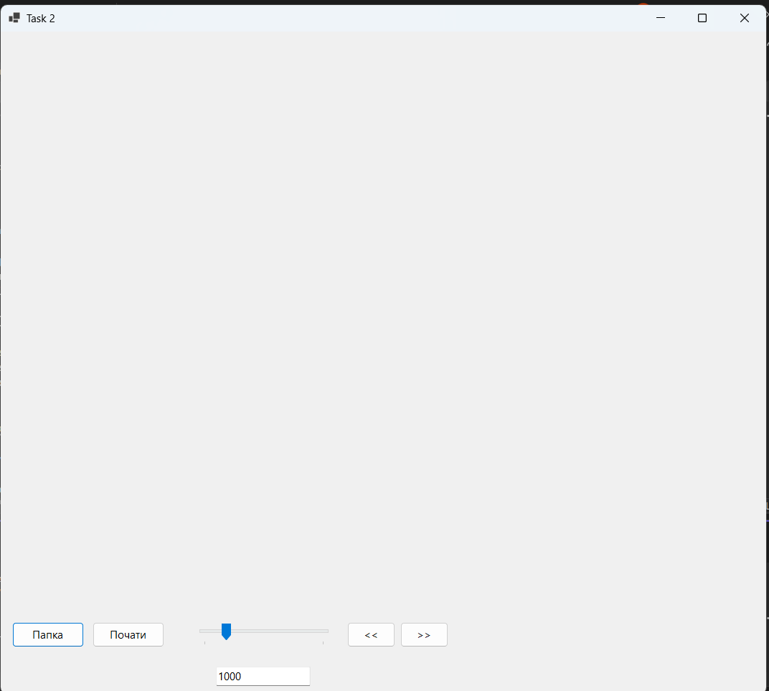

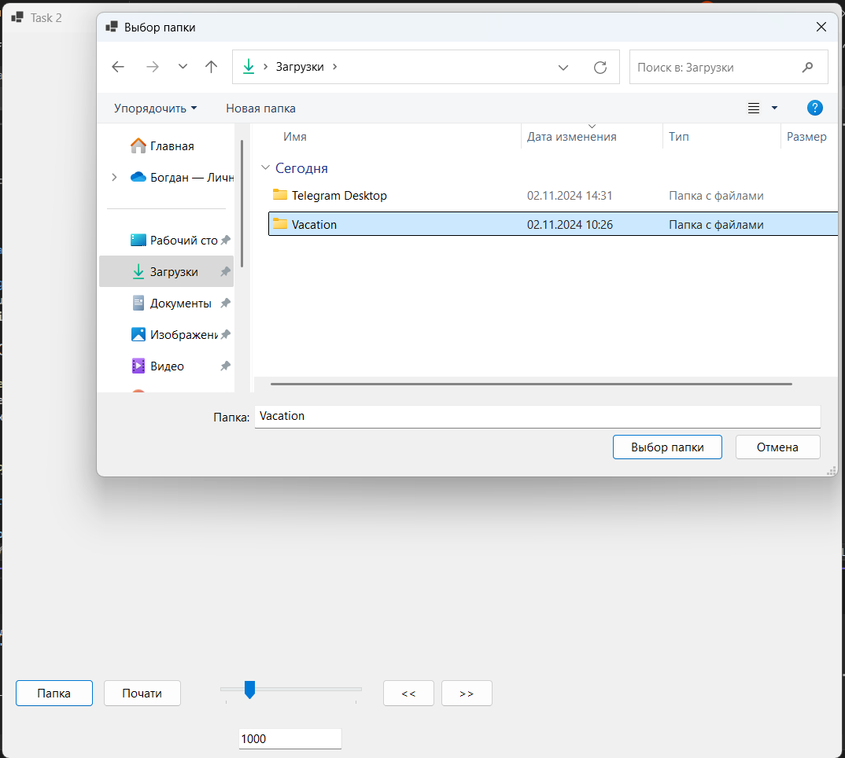

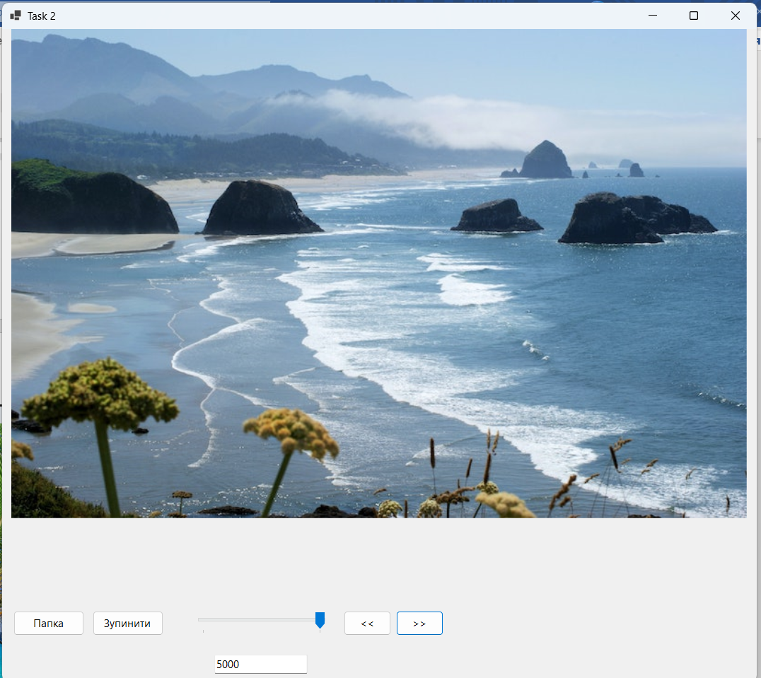

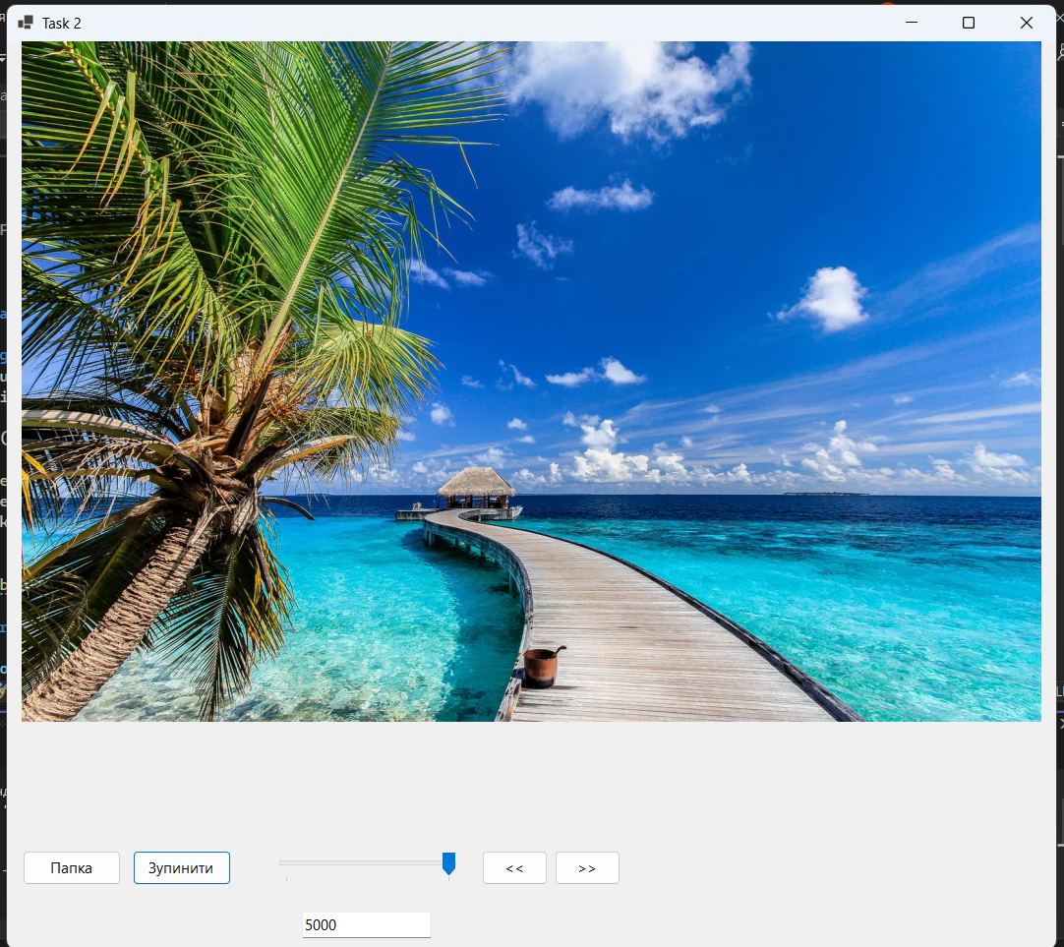

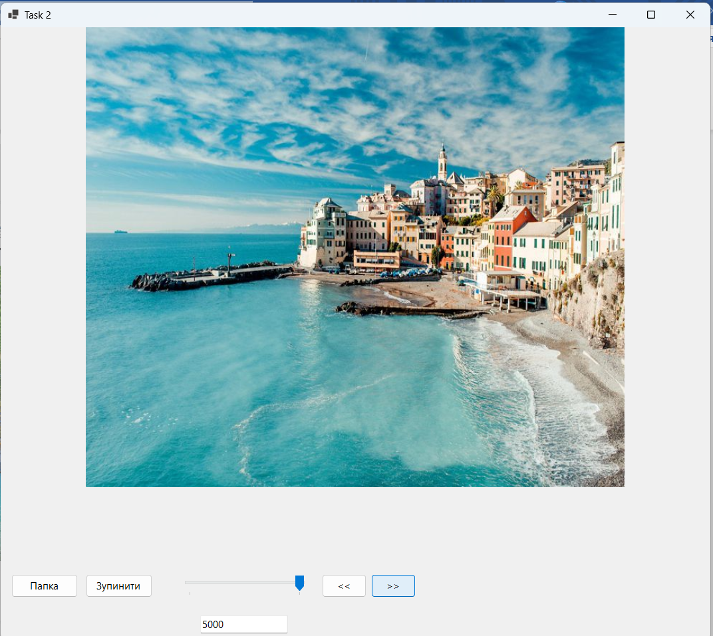

**Алгоритм побудови коду**

1. **Компоненти Інтерфейсу**:
   * Створені основні компоненти інтерфейсу, такі як PictureBox для відображення зображення та Panel для кнопок.
   * Додані кнопки (buttonFolder, buttonPrevious, buttonNext, buttonStartStop) для вибору папки, навігації між зображеннями, запуску та зупинки слайд-шоу.
   * Додані TrackBar та TextBox для налаштування швидкості слайд-шоу.
2. **Завантаження Зображень**:
   * Метод buttonFolder_Click викликає діалог для вибору папки, після чого отримуються файли зображень у форматах .jpg, .png, .jpeg, .gif, .bmp, .tiff, .tif, .webp.
   * Ініціалізується індекс поточного зображення, після чого відображається перше зображення.
3. **Навігація по Зображеннях**:
   * Кнопки buttonNext і buttonPrevious дозволяють переходити до наступного або попереднього зображення. Зміна індексу та завантаження зображення здійснюється через методи ShowNextImage і LoadImage.
4. **Функціональність Автоматичного Слайд-Шоу**:
   * System.Windows.Forms.Timer використовується для автоматичної зміни зображень з інтервалом, який можна налаштувати.
   * buttonStartStop контролює запуск та зупинку слайд-шоу, змінюючи текст кнопки та стан таймера.
5. **Налаштування Швидкості**:
   * Значення TrackBar (100–5000 мс) синхронізоване з полем textBoxSpeed. При зміні значення користувачем автоматично оновлюється інтервал таймера.

**Функціональність**

* Застосунок дозволяє користувачу завантажити зображення з папки та переглядати їх вручну або автоматично.
* Користувач може налаштувати швидкість слайд-шоу за допомогою TrackBar і текстового поля TextBox.
* Інтерфейс забезпечує інтуїтивний контроль навігації зображень, старт/стоп слайд-шоу, та вибір швидкості.

**Висновок**

Реалізовано функціонал, що дозволяє автоматично демонструвати зображення з можливістю зупинки та регулювання швидкості показу. Додані компоненти забезпечують зручний інтерфейс для налаштування параметрів слайд-шоу та перегляду зображень.

**Завдання 3**

Використовуючи наступний зразок вікна,

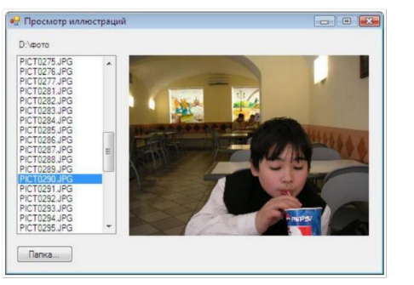

створити застосунок, який реалізує перегляд зображень згідно до варіанту з первого завдання.

**Текст програми:**

***Task_3.Designer.cs:***

namespace Lab_10

{

partial class Task_3

{

private System.ComponentModel.IContainer components = null;

protected override void Dispose(bool disposing)

{

if (disposing && (components != null))

{

components.Dispose();

}

base.Dispose(disposing);

}

// Ініціалізація компонентів

private void InitializeComponent()

{

this.listBoxImages = new System.Windows.Forms.ListBox(); // Список

this.pictureBoxPreview = new System.Windows.Forms.PictureBox(); // Попередній перегляд

this.buttonSelectFolder = new System.Windows.Forms.Button(); // Вибір папки

((System.ComponentModel.ISupportInitialize)(this.pictureBoxPreview)).BeginInit();

this.SuspendLayout();

//

// listBoxImages

//

this.listBoxImages.FormattingEnabled = true;

this.listBoxImages.Location = new System.Drawing.Point(12, 12);

this.listBoxImages.Name = "listBoxImages";

this.listBoxImages.Size = new System.Drawing.Size(150, 290);

this.listBoxImages.TabIndex = 0; // Індекс

this.listBoxImages.SelectedIndexChanged += new System.EventHandler(this.listBoxImages_SelectedIndexChanged); // Вибір

//

// pictureBoxPreview

//

this.pictureBoxPreview.Location = new System.Drawing.Point(170, 12);

this.pictureBoxPreview.Name = "pictureBoxPreview";

this.pictureBoxPreview.Size = new System.Drawing.Size(400, 290);

this.pictureBoxPreview.SizeMode = System.Windows.Forms.PictureBoxSizeMode.StretchImage; // Режим

this.pictureBoxPreview.TabIndex = 1; // Індекс

this.pictureBoxPreview.TabStop = false; // Без фокусу

//

// buttonSelectFolder

//

this.buttonSelectFolder.Location = new System.Drawing.Point(12, 310);

this.buttonSelectFolder.Name = "buttonSelectFolder";

this.buttonSelectFolder.Size = new System.Drawing.Size(75, 23);

this.buttonSelectFolder.TabIndex = 2; // Індекс

this.buttonSelectFolder.Text = "Папка...";

this.buttonSelectFolder.UseVisualStyleBackColor = true; // Стиль

this.buttonSelectFolder.Click += new System.EventHandler(this.buttonSelectFolder_Click); // Натискання

//

// Form3

//

this.AutoScaleDimensions = new System.Drawing.SizeF(6F, 13F);

this.AutoScaleMode = System.Windows.Forms.AutoScaleMode.Font;

this.ClientSize = new System.Drawing.Size(584, 341);

this.Controls.Add(this.buttonSelectFolder);

this.Controls.Add(this.pictureBoxPreview);

this.Controls.Add(this.listBoxImages);

this.Name = "Form3";

this.Text = "Task 3";

((System.ComponentModel.ISupportInitialize)(this.pictureBoxPreview)).EndInit();

this.ResumeLayout(false); // Завершення

}

// Оголошення компонентів

private System.Windows.Forms.ListBox listBoxImages; // Список

private System.Windows.Forms.PictureBox pictureBoxPreview; // Перегляд

private System.Windows.Forms.Button buttonSelectFolder; // Кнопка

}

}

***Task_3.cs:***

using System;

using System.Drawing;

using System.IO;

using System.Linq;

using System.Windows.Forms;

namespace Lab_10

{

public partial class Task_3 : Form

{

public Task_3()

{

InitializeComponent();

}

// Обробник натискання кнопки вибору папки

private void buttonSelectFolder_Click(object sender, EventArgs e)

{

// Виклик діалогу вибору папки

using (var folderDialog = new FolderBrowserDialog())

{

if (folderDialog.ShowDialog() == DialogResult.OK) // Перевірка на успішний вибір

{

LoadImagesFromFolder(folderDialog.SelectedPath); // Завантаження зображень

}

}

}

// Завантаження зображень з вибраної папки

private void LoadImagesFromFolder(string folderPath)

{

// Очищення попередніх зображень

listBoxImages.Items.Clear(); // Очищення ListBox

pictureBoxPreview.Image = null; // Скидання PictureBox

// Отримання файлів зображень з папки

var imageFiles = Directory.GetFiles(folderPath) // Отримання всіх файлів

.Where(file => file.EndsWith(".jpg", StringComparison.OrdinalIgnoreCase) || // Формати зображень

file.EndsWith(".jpeg", StringComparison.OrdinalIgnoreCase) ||

file.EndsWith(".png", StringComparison.OrdinalIgnoreCase) ||

file.EndsWith(".bmp", StringComparison.OrdinalIgnoreCase) ||

file.EndsWith(".gif", StringComparison.OrdinalIgnoreCase) ||

file.EndsWith(".tiff", StringComparison.OrdinalIgnoreCase) ||

file.EndsWith(".tif", StringComparison.OrdinalIgnoreCase) ||

file.EndsWith(".webp", StringComparison.OrdinalIgnoreCase))

.ToArray();

// Додавання зображень до ListBox

foreach (var file in imageFiles)

{

listBoxImages.Items.Add(file); // Додавання файлів у список

}

}

// Обробник зміни вибору в списку зображень

private void listBoxImages_SelectedIndexChanged(object sender, EventArgs e)

{

// Відображення вибраного зображення

if (listBoxImages.SelectedItem != null) // Перевірка на вибір

{

var selectedImagePath = listBoxImages.SelectedItem.ToString(); // Отримання шляху

pictureBoxPreview.Image = Image.FromFile(selectedImagePath); // Завантаження зображення в PictureBox

}

}

}

}

**Результат роботи програми:**

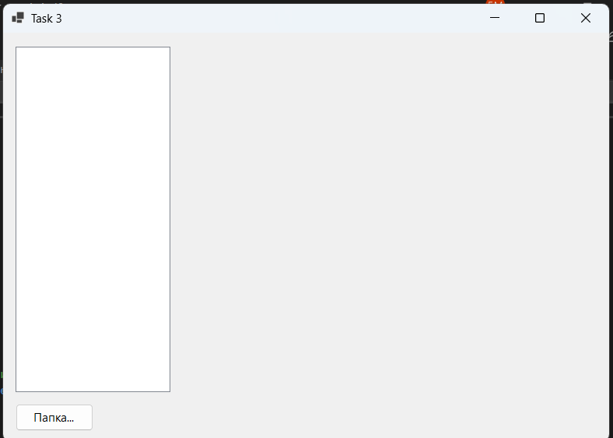

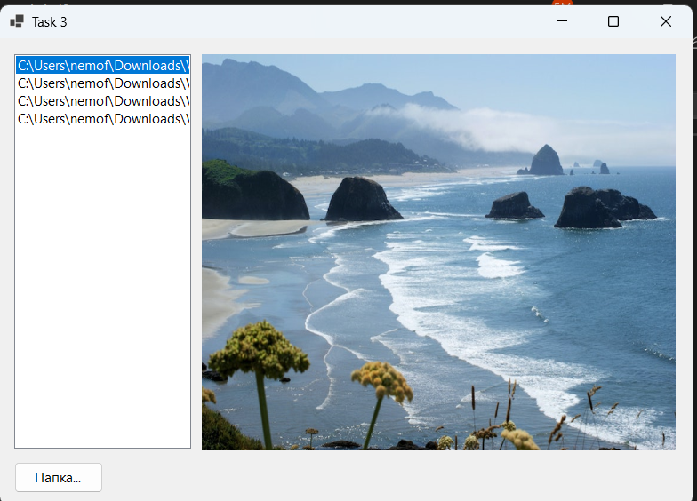

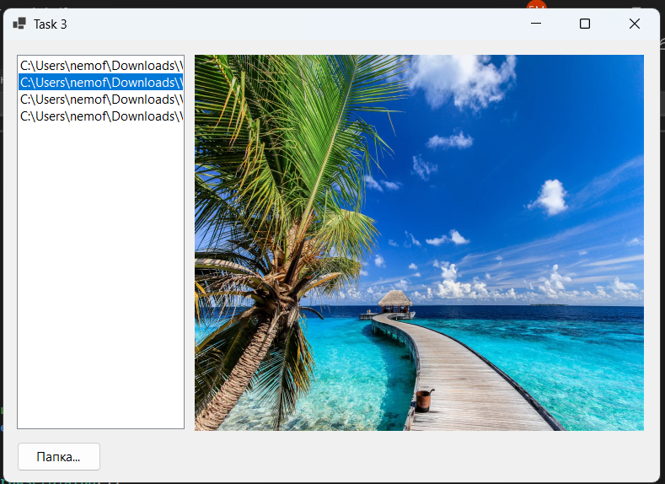

**Алгоритм побудови коду**

1. **Ініціалізація компонентів:**
   * Компоненти створюються у файлі Task_3.Designer.cs.
   * Ініціалізується ListBox (listBoxImages) для відображення списку зображень, PictureBox (pictureBoxPreview) для попереднього перегляду вибраного зображення та кнопка (buttonSelectFolder) для вибору папки.
2. **Налаштування компонентів:**
   * ListBox (listBoxImages) має подію SelectedIndexChanged, яка реагує на вибір елементу зі списку.
   * PictureBox (pictureBoxPreview) використовується для відображення обраного зображення з режимом StretchImage для масштабу.
   * Кнопка buttonSelectFolder має подію Click, що дозволяє викликати діалог вибору папки для завантаження зображень.
3. **Логіка роботи програми:**
   * **Вибір папки:** Після натискання кнопки buttonSelectFolder, викликається FolderBrowserDialog для вибору папки, звідки будуть завантажені зображення.
   * **Завантаження зображень:** У методі LoadImagesFromFolder виконується фільтрація файлів у вибраній папці, щоб знайти зображення у підтримуваних форматах (.jpg, .png, .bmp, .gif, тощо). Всі знайдені зображення додаються до listBoxImages.
   * **Відображення зображення:** Коли користувач вибирає файл у listBoxImages, подія listBoxImages_SelectedIndexChanged завантажує та відображає зображення у pictureBoxPreview.

**Функціональність**

* **Перегляд зображень з обраної папки:** Застосунок дозволяє користувачеві вибрати папку з зображеннями, переглянути їх у списку, та відобразити вибране зображення в режимі попереднього перегляду.
* **Підтримка декількох форматів:** Програма підтримує основні формати зображень, такі як .jpg, .png, .bmp, .gif, .tiff і .webp.

**Висновок**

Створений застосунок успішно виконує перегляд зображень з обраної папки. Зручна взаємодія з користувачем забезпечується через простий інтерфейс, що включає список файлів зображень, поле для попереднього перегляду та можливість вибору папки. Програма легко розширюється для підтримки додаткових форматів зображень або інших функцій перегляду.

**Завдання 4**

Використовуючи наступний зразок вікна та компонент **ListView,**

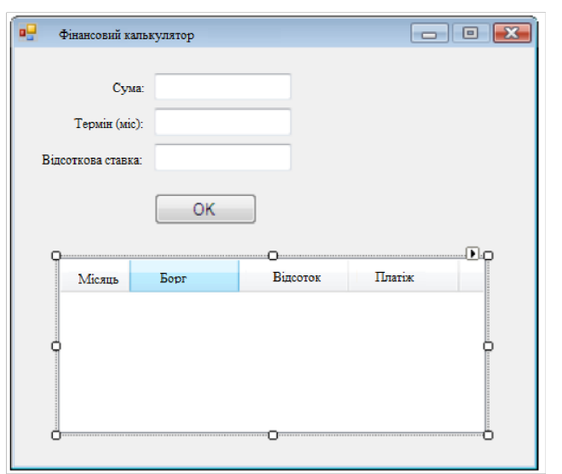

створити застосунок, який реалізуе розрахунок щомісячного графіку фінансових виплат по кредиту із завданими параметрами.

**Текст програми:**

***Task_4.Designer.cs:***

namespace Lab_10

{

partial class Task_4

{

private System.ComponentModel.IContainer components = null;

protected override void Dispose(bool disposing)

{

if (disposing && (components != null))

{

components.Dispose();

}

base.Dispose(disposing);

}

private void InitializeComponent()

{

// Ініціалізація елементів

this.labelAmount = new System.Windows.Forms.Label(); // Мітка суми

this.labelTerm = new System.Windows.Forms.Label(); // Мітка терміну

this.labelInterestRate = new System.Windows.Forms.Label(); // Мітка ставки

this.txtAmount = new System.Windows.Forms.TextBox(); // Поле суми

this.txtTerm = new System.Windows.Forms.TextBox(); // Поле терміну

this.txtInterestRate = new System.Windows.Forms.TextBox(); // Поле ставки

this.btnCalculate = new System.Windows.Forms.Button(); // Кнопка

this.listViewSchedule = new System.Windows.Forms.ListView(); // Список

this.columnMonth = ((System.Windows.Forms.ColumnHeader)(new System.Windows.Forms.ColumnHeader())); // Заголовок місяця

this.columnDebt = ((System.Windows.Forms.ColumnHeader)(new System.Windows.Forms.ColumnHeader())); // Заголовок боргу

this.columnInterest = ((System.Windows.Forms.ColumnHeader)(new System.Windows.Forms.ColumnHeader())); // Заголовок відсотка

this.columnPayment = ((System.Windows.Forms.ColumnHeader)(new System.Windows.Forms.ColumnHeader())); // Заголовок платежу

this.SuspendLayout(); // Підготовка

// labelAmount

this.labelAmount.AutoSize = true;

this.labelAmount.Location = new System.Drawing.Point(100, 18);

this.labelAmount.Name = "labelAmount";

this.labelAmount.Size = new System.Drawing.Size(37, 13);

this.labelAmount.TabIndex = 0;

this.labelAmount.Text = "Сума:";

// txtAmount

this.txtAmount.Location = new System.Drawing.Point(150, 12);

this.txtAmount.Name = "txtAmount";

this.txtAmount.Size = new System.Drawing.Size(162, 20);

this.txtAmount.TabIndex = 1;

// labelTerm

this.labelTerm.AutoSize = true;

this.labelTerm.Location = new System.Drawing.Point(50, 51);

this.labelTerm.Name = "labelTerm";

this.labelTerm.Size = new System.Drawing.Size(68, 13);

this.labelTerm.TabIndex = 2;

this.labelTerm.Text = "Термін (міс):";

// txtTerm

this.txtTerm.Location = new System.Drawing.Point(150, 45);

this.txtTerm.Name = "txtTerm";

this.txtTerm.Size = new System.Drawing.Size(162, 20);

this.txtTerm.TabIndex = 3;

// labelInterestRate

this.labelInterestRate.AutoSize = true;

this.labelInterestRate.Location = new System.Drawing.Point(12, 85);

this.labelInterestRate.Name = "labelInterestRate";

this.labelInterestRate.Size = new System.Drawing.Size(92, 13);

this.labelInterestRate.TabIndex = 4;

this.labelInterestRate.Text = "Відсоткова ставка:";

// txtInterestRate

this.txtInterestRate.Location = new System.Drawing.Point(150, 80);

this.txtInterestRate.Name = "txtInterestRate";

this.txtInterestRate.Size = new System.Drawing.Size(162, 20);

this.txtInterestRate.TabIndex = 5;

// btnCalculate

this.btnCalculate.Location = new System.Drawing.Point(150, 115);

this.btnCalculate.Name = "btnCalculate";

this.btnCalculate.Size = new System.Drawing.Size(90, 28);

this.btnCalculate.TabIndex = 6;

this.btnCalculate.Text = "OK";

this.btnCalculate.UseVisualStyleBackColor = true;

this.btnCalculate.Click += new System.EventHandler(this.btnCalculate_Click);

// listViewSchedule

this.listViewSchedule.Columns.AddRange(new System.Windows.Forms.ColumnHeader[] {

this.columnMonth,

this.columnDebt,

this.columnInterest,

this.columnPayment});

this.listViewSchedule.HideSelection = false;

this.listViewSchedule.Location = new System.Drawing.Point(15, 160);

this.listViewSchedule.Name = "listViewSchedule";

this.listViewSchedule.Size = new System.Drawing.Size(410, 200);

this.listViewSchedule.TabIndex = 7;

this.listViewSchedule.UseCompatibleStateImageBehavior = false;

this.listViewSchedule.View = System.Windows.Forms.View.Details;

// columnMonth

this.columnMonth.Text = "Місяць";

this.columnMonth.Width = 80;

// columnDebt

this.columnDebt.Text = "Борг";

this.columnDebt.Width = 100;

// columnInterest

this.columnInterest.Text = "Відсоток";

this.columnInterest.Width = 100;

// columnPayment

this.columnPayment.Text = "Платіж";

this.columnPayment.Width = 100;

// Form4

this.ClientSize = new System.Drawing.Size(437, 380);

this.Controls.Add(this.listViewSchedule);

this.Controls.Add(this.btnCalculate);

this.Controls.Add(this.txtInterestRate);

this.Controls.Add(this.txtTerm);

this.Controls.Add(this.txtAmount);

this.Controls.Add(this.labelInterestRate);

this.Controls.Add(this.labelTerm);

this.Controls.Add(this.labelAmount);

this.Name = "Form4";

this.Text = "Task 4";

this.ResumeLayout(false);

this.PerformLayout();

}

private System.Windows.Forms.Label labelAmount;

private System.Windows.Forms.Label labelTerm;

private System.Windows.Forms.Label labelInterestRate;

private System.Windows.Forms.TextBox txtAmount;

private System.Windows.Forms.TextBox txtTerm;

private System.Windows.Forms.TextBox txtInterestRate;

private System.Windows.Forms.Button btnCalculate;

private System.Windows.Forms.ListView listViewSchedule;

private System.Windows.Forms.ColumnHeader columnMonth;

private System.Windows.Forms.ColumnHeader columnDebt;

private System.Windows.Forms.ColumnHeader columnInterest;

private System.Windows.Forms.ColumnHeader columnPayment;

}

}

***Task_4.cs:***

using System;

using System.Windows.Forms;

namespace Lab_10

{

public partial class Task_4 : Form

{

public Task_4()

{

InitializeComponent(); // Ініціалізація компонентів

}

private void btnCalculate_Click(object sender, EventArgs e)

{

try

{

// Зчитування та перетв. введених даних

decimal loanAmount = decimal.Parse(txtAmount.Text);

int termMonths = int.Parse(txtTerm.Text);

decimal interestRate = decimal.Parse(txtInterestRate.Text) / 100;

// Обчислення місячного платежу

decimal monthlyInterest = interestRate / 12;

decimal monthlyPayment = loanAmount * (monthlyInterest * (decimal)Math.Pow((double)(1 + monthlyInterest), termMonths)) /

(decimal)(Math.Pow((double)(1 + monthlyInterest), termMonths) - 1);

listViewSchedule.Items.Clear(); // Очищення списку

decimal balance = loanAmount; // Початковий баланс

for (int month = 1; month <= termMonths; month++)

{

// Розрахунок процентів та основного платежу

decimal interest = balance * monthlyInterest;

decimal principal = monthlyPayment - interest;

balance -= principal; // Оновлення балансу

// Додавання даних до списку

ListViewItem item = new ListViewItem(month.ToString());

item.SubItems.Add(balance.ToString("F2"));

item.SubItems.Add(interest.ToString("F2"));

item.SubItems.Add(monthlyPayment.ToString("F2"));

listViewSchedule.Items.Add(item);

}

}

catch (Exception ex)

{

// Обробка помилок введення

MessageBox.Show("Помилка введення даних. Переконайтеся, що введені коректні значення.", "Помилка", MessageBoxButtons.OK, MessageBoxIcon.Error);

}

}

}

}

**Результат роботи програми:**

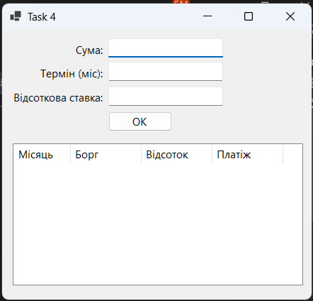

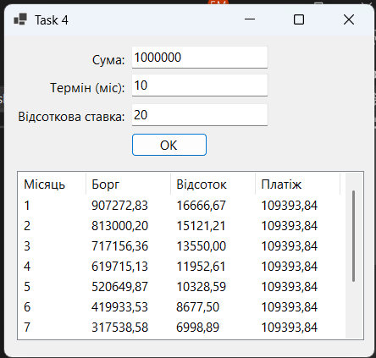

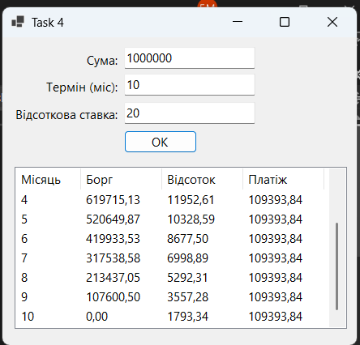

**Алгоритм побудови коду**

1. **Ініціалізація інтерфейсу**:
   * Створюється форма Task_4, яка включає текстові поля (TextBox) для введення суми кредиту, терміну (у місяцях) і відсоткової ставки.
   * Додається кнопка btnCalculate, яка запускає розрахунок.
   * ListView з колонками для місяця, боргу, процентів та щомісячного платежу використовується для відображення результатів графіку виплат.
2. **Обробка подій**:
   * Кнопка btnCalculate має обробник btnCalculate_Click, що виконує розрахунки і відображає дані у ListView.
3. **Розрахунок графіку платежів**:
   * Читаються введені дані для суми кредиту, терміну та ставки.
   * Щомісячний платіж розраховується за формулою ануїтетного кредиту.
   * Для кожного місяця обчислюються процентний платіж, основна частина платежу, а також залишок боргу.
4. **Виведення результатів**:
   * Дані кожного місяця додаються до ListView з колонками, що показують поточний місяць, залишок боргу, проценти і платіж.

**Функціональність**

Програма дозволяє вводити основні параметри кредиту (суму, термін, відсоткову ставку) та обчислює щомісячний графік виплат з деталізацією на процентну та основну частини. Результат представлений у зручному табличному форматі ListView, де відображається графік на весь термін кредиту.

**Висновок**

Розроблений застосунок надає користувачу простий і зручний спосіб обчислення графіку фінансових виплат по кредиту з ануїтетними платежами. Алгоритм розрахунку ілюструє базові знання з фінансової математики, а інтерфейс забезпечує простоту введення даних та перегляду результатів.

**Завдання 5**

Використовуючи наступний зразок вікна та компонент **Timer,**

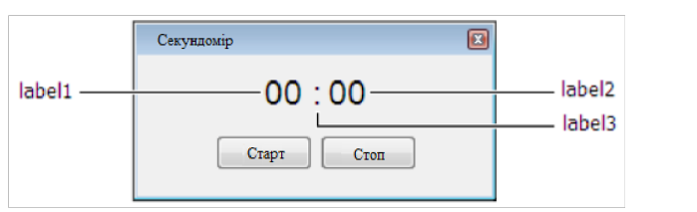

створити застосунок, який реалізуе роботу класичного секундоміра з відображенням хвилин та секунд. Кожні п'ять секунд змінювати чи відновлювати властивості деяких компонентів на формі згідно до свого варіанту

|  |  |
| --- | --- |
| № варіанту | Змінювана властивість |
| 12. | Зникнення кнопок |

**Текст програми:**

***Task_5.Designer.cs:***

namespace Lab_10

{

partial class Task_5

{

private System.ComponentModel.IContainer components = null;

// Очищення ресурсів

protected override void Dispose(bool disposing)

{

if (disposing && (components != null))

{

components.Dispose();

}

base.Dispose(disposing);

}

private void InitializeComponent()

{

this.components = new System.ComponentModel.Container();

this.label1 = new System.Windows.Forms.Label(); // Для хвилин

this.label2 = new System.Windows.Forms.Label(); // Для двокрапки

this.label3 = new System.Windows.Forms.Label(); // Для секунд

this.buttonStart = new System.Windows.Forms.Button(); // Кнопка старт

this.buttonStop = new System.Windows.Forms.Button(); // Кнопка стоп

this.timer1 = new System.Windows.Forms.Timer(this.components); // Таймер

this.SuspendLayout();

// Налаштування label1

this.label1.AutoSize = true;

this.label1.Font = new System.Drawing.Font("Microsoft Sans Serif", 24F);

this.label1.Location = new System.Drawing.Point(50, 40);

this.label1.Name = "label1";

this.label1.Size = new System.Drawing.Size(53, 37);

this.label1.TabIndex = 0;

this.label1.Text = "00";

// Налаштування label2

this.label2.AutoSize = true;

this.label2.Font = new System.Drawing.Font("Microsoft Sans Serif", 24F);

this.label2.Location = new System.Drawing.Point(109, 40);

this.label2.Name = "label2";

this.label2.Size = new System.Drawing.Size(26, 37);

this.label2.TabIndex = 1;

this.label2.Text = ":";

// Налаштування label3

this.label3.AutoSize = true;

this.label3.Font = new System.Drawing.Font("Microsoft Sans Serif", 24F);

this.label3.Location = new System.Drawing.Point(141, 40);

this.label3.Name = "label3";

this.label3.Size = new System.Drawing.Size(53, 37);

this.label3.TabIndex = 2;

this.label3.Text = "00";

// Налаштування buttonStart

this.buttonStart.Location = new System.Drawing.Point(50, 100);

this.buttonStart.Name = "buttonStart";

this.buttonStart.Size = new System.Drawing.Size(75, 23);

this.buttonStart.TabIndex = 3;

this.buttonStart.Text = "Старт";

this.buttonStart.UseVisualStyleBackColor = true;

this.buttonStart.Click += new System.EventHandler(this.buttonStart_Click);

// Налаштування buttonStop

this.buttonStop.Location = new System.Drawing.Point(131, 100);

this.buttonStop.Name = "buttonStop";

this.buttonStop.Size = new System.Drawing.Size(75, 23);

this.buttonStop.TabIndex = 4;

this.buttonStop.Text = "Стоп";

this.buttonStop.UseVisualStyleBackColor = true;

this.buttonStop.Click += new System.EventHandler(this.buttonStop_Click);

// Налаштування таймера

this.timer1.Interval = 1000; // Інтервал 1 секунда

this.timer1.Tick += new System.EventHandler(this.timer1_Tick);

// Налаштування форми

this.AutoScaleDimensions = new System.Drawing.SizeF(6F, 13F);

this.AutoScaleMode = System.Windows.Forms.AutoScaleMode.Font;

this.ClientSize = new System.Drawing.Size(250, 150);

this.Controls.Add(this.buttonStop);

this.Controls.Add(this.buttonStart);

this.Controls.Add(this.label3);

this.Controls.Add(this.label2);

this.Controls.Add(this.label1);

this.Name = "Form5";

this.Text = "Task 5";

this.ResumeLayout(false);

this.PerformLayout();

}

private System.Windows.Forms.Label label1;

private System.Windows.Forms.Label label2;

private System.Windows.Forms.Label label3;

private System.Windows.Forms.Button buttonStart;

private System.Windows.Forms.Button buttonStop;

private System.Windows.Forms.Timer timer1;

}

}

***Task_5.cs:***

using System;

using System.Reflection.Emit;

using System.Windows.Forms;

namespace Lab_10

{

public partial class Task_5 : Form

{

private int minutes = 0; // Хвилини

private int seconds = 0; // Секунди

private int toggleCounter = 0; // Лічильник для 5 секунд

public Task_5()

{

InitializeComponent();

}

// Обробник таймера

private void timer1_Tick(object sender, EventArgs e)

{

seconds++; // Збільшення секунд

if (seconds == 60) // Якщо 60 секунд

{

seconds = 0; // Скидання секунд

minutes++; // Збільшення хвилин

}

// Оновлення тексту міток

label1.Text = minutes.ToString("D2"); // Формат для хвилин

label3.Text = seconds.ToString("D2"); // Формат для секунд

// Кожні 5 секунд перемикаємо видимість кнопок

toggleCounter++;

if (toggleCounter == 5)

{

buttonStart.Visible = !buttonStart.Visible; // Перемикання видимості

buttonStop.Visible = !buttonStop.Visible;

toggleCounter = 0; // Скидання лічильника

}

}

// Обробник кнопки Старт

private void buttonStart_Click(object sender, EventArgs e)

{

timer1.Start(); // Запуск таймера

}

// Обробник кнопки Стоп

private void buttonStop_Click(object sender, EventArgs e)

{

timer1.Stop(); // Зупинка таймера

}

}

}

**Результат роботи програми:**

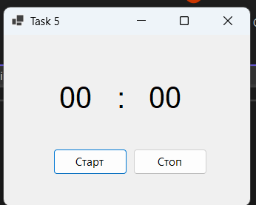

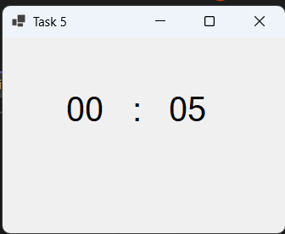

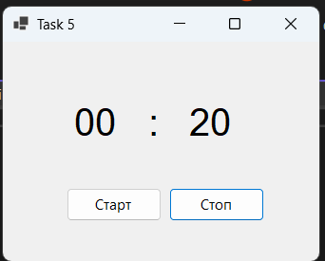

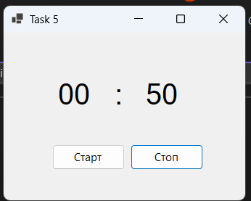

**Алгоритм побудови коду**

1. **Створення компонентів форми**:
   * Додано три мітки (Label) для відображення хвилин, секунд і двокрапки.
   * Додано дві кнопки (Button): одна для старту секундоміра, інша для його зупинки.
   * Додано таймер (Timer) для керування відліком часу.
2. **Ініціалізація компонентів**:
   * Налаштування властивостей міток і кнопок (розміри, текст, шрифти, положення на формі).
   * Встановлення інтервалу таймера на 1000 мс (1 секунда) та прив'язка обробника події Tick.
3. **Логіка таймера**:
   * У методі timer1_Tick реалізовано відлік секунд і хвилин.
   * Додано лічильник для визначення моменту перемикання видимості кнопок через кожні 5 секунд.
4. **Обробка подій**:
   * Реалізовано обробники для кнопок старту та зупинки, які запускають і зупиняють таймер відповідно.

**Функціональність**

* **Відлік часу**: Під час запуску програми користувач може натиснути кнопку "Старт", після чого таймер починає відлік, відображаючи час у форматі "хвилини:секунди".
* **Перемикання кнопок**: Кожні 5 секунд кнопки "Старт" та "Стоп" зникають і з’являються, що додає динаміки інтерфейсу.
* **Зупинка таймера**: Користувач може зупинити таймер, натиснувши кнопку "Стоп".

**Висновок**

Застосунок реалізує базову функціональність секундоміра, забезпечуючи простий і зрозумілий інтерфейс. Взаємодія з користувачем через кнопки та динамічне перемикання видимості елементів підвищує залучення. Реалізація з використанням класу Timer є ефективним рішенням для реалізації подібних функцій в Windows Forms. Загалом, завдання виконано успішно, і застосунок відповідає поставленим вимогам.

**Завдання 6\***

Модифікувати минуле завдання, додавши до застосунку можливість змінювати хвилинний та секундний інтервали роботи секундоміра, використавши наступний зразок форми та компонент **NumericUpDown**

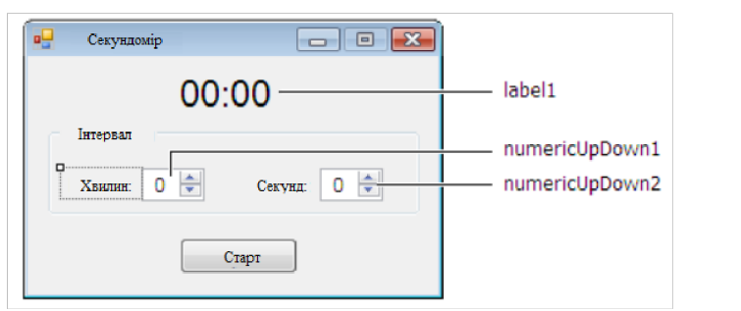

Зауваження:

* функції запуску та зупинки реалізувати за допомогою однісї кнопки;
* зміну чи відновлювання властивосте виконувати після кожного спрацьовування таймеру.

**Текст програми:**

***Task_6.Designer.cs:***

namespace Lab_10

{

partial class Task_6

{

private System.ComponentModel.IContainer components = null;

protected override void Dispose(bool disposing)

{

if (disposing && (components != null))

{

components.Dispose();

}

base.Dispose(disposing);

}

private void InitializeComponent()

{

this.components = new System.ComponentModel.Container(); // Контейнер

this.label1 = new System.Windows.Forms.Label(); // Мітка часу

this.buttonToggle = new System.Windows.Forms.Button(); // Кнопка

this.timer1 = new System.Windows.Forms.Timer(this.components); // Таймер

this.numericUpDown1 = new System.Windows.Forms.NumericUpDown(); // Вибір хвилин

this.numericUpDown2 = new System.Windows.Forms.NumericUpDown(); // Вибір секунд

this.groupBox1 = new System.Windows.Forms.GroupBox(); // Група

this.labelMinutes = new System.Windows.Forms.Label(); // Мітка "Хвилин"

this.labelSeconds = new System.Windows.Forms.Label(); // Мітка "Секунд"

((System.ComponentModel.ISupportInitialize)(this.numericUpDown1)).BeginInit(); // ініціалізація 1

((System.ComponentModel.ISupportInitialize)(this.numericUpDown2)).BeginInit(); // ініціалізація 2

this.groupBox1.SuspendLayout(); // Зупинити розкладку групи

this.SuspendLayout(); // Зупинити розкладку форми

// label1 відображення часу

this.label1.AutoSize = true;

this.label1.Font = new System.Drawing.Font("Microsoft Sans Serif", 24F);

this.label1.Location = new System.Drawing.Point(110, 20);

this.label1.Name = "label1";

this.label1.Size = new System.Drawing.Size(100, 37);

this.label1.TabIndex = 0;

this.label1.Text = "00:00";

// buttonToggle кнопка старту/зупинки

this.buttonToggle.Location = new System.Drawing.Point(120, 140);

this.buttonToggle.Name = "buttonToggle";

this.buttonToggle.Size = new System.Drawing.Size(75, 23);

this.buttonToggle.TabIndex = 1;

this.buttonToggle.Text = "Старт";

this.buttonToggle.UseVisualStyleBackColor = true;

this.buttonToggle.Click += new System.EventHandler(this.buttonToggle_Click);

// timer1 таймер на 1 секунду

this.timer1.Interval = 1000;

this.timer1.Tick += new System.EventHandler(this.timer1_Tick);

// groupBox1 налаштування інтервалу

this.groupBox1.Controls.Add(this.labelMinutes);

this.groupBox1.Controls.Add(this.labelSeconds);

this.groupBox1.Controls.Add(this.numericUpDown1);

this.groupBox1.Controls.Add(this.numericUpDown2);

this.groupBox1.Location = new System.Drawing.Point(20, 70);

this.groupBox1.Name = "groupBox1";

this.groupBox1.Size = new System.Drawing.Size(250, 50);

this.groupBox1.TabIndex = 4;

this.groupBox1.TabStop = false;

this.groupBox1.Text = "Інтервал";

// labelMinutes текст "Хвилин"

this.labelMinutes.AutoSize = true;

this.labelMinutes.Location = new System.Drawing.Point(10, 25);

this.labelMinutes.Name = "labelMinutes";

this.labelMinutes.Size = new System.Drawing.Size(42, 13);

this.labelMinutes.TabIndex = 5;

this.labelMinutes.Text = "Хвилин:";

// numericUpDown1 вибір хвилин

this.numericUpDown1.Location = new System.Drawing.Point(60, 23);

this.numericUpDown1.Name = "numericUpDown1";

this.numericUpDown1.Size = new System.Drawing.Size(50, 20);

this.numericUpDown1.TabIndex = 2;

// labelSeconds текст "Секунд"

this.labelSeconds.AutoSize = true;

this.labelSeconds.Location = new System.Drawing.Point(120, 25);

this.labelSeconds.Name = "labelSeconds";

this.labelSeconds.Size = new System.Drawing.Size(43, 13);

this.labelSeconds.TabIndex = 6;

this.labelSeconds.Text = "Секунд:";

// numericUpDown2 вибір секунд

this.numericUpDown2.Location = new System.Drawing.Point(170, 23);

this.numericUpDown2.Name = "numericUpDown2";

this.numericUpDown2.Size = new System.Drawing.Size(50, 20);

this.numericUpDown2.TabIndex = 3;

// Form6 налаштування форми

this.AutoScaleDimensions = new System.Drawing.SizeF(6F, 13F);

this.AutoScaleMode = System.Windows.Forms.AutoScaleMode.Font;

this.ClientSize = new System.Drawing.Size(300, 200);

this.Controls.Add(this.label1);

this.Controls.Add(this.buttonToggle);

this.Controls.Add(this.groupBox1);

this.Name = "Form6";

this.Text = "Task 6";

((System.ComponentModel.ISupportInitialize)(this.numericUpDown1)).EndInit(); // закінчення ініц. 1

((System.ComponentModel.ISupportInitialize)(this.numericUpDown2)).EndInit(); // закінчення ініц. 2

this.groupBox1.ResumeLayout(false); // відновити розкладку групи

this.groupBox1.PerformLayout(); // виконати розкладку

this.ResumeLayout(false); // відновити розкладку форми

this.PerformLayout(); // виконати розкладку

}

private System.Windows.Forms.Label label1;

private System.Windows.Forms.Button buttonToggle;

private System.Windows.Forms.Timer timer1;

private System.Windows.Forms.NumericUpDown numericUpDown1;

private System.Windows.Forms.NumericUpDown numericUpDown2;

private System.Windows.Forms.GroupBox groupBox1;

private System.Windows.Forms.Label labelMinutes;

private System.Windows.Forms.Label labelSeconds;

}

}

***Task_6.cs:***

using System;

using System.Windows.Forms;

namespace Lab_10

{

public partial class Task_6 : Form

{

private int minutes = 0; // Хвилини

private int seconds = 0; // Секунди

private bool isRunning = false; // Статус таймера

private System.Windows.Forms.Timer visibilityTimer; // Таймер для перемикання видимості кнопки

public Task_6()

{

InitializeComponent();

// Ініціалізація таймера видимості

visibilityTimer = new System.Windows.Forms.Timer();

visibilityTimer.Interval = 5000; // Інтервал 5 секунд

visibilityTimer.Tick += VisibilityTimer_Tick;

}

// Обробка натискання кнопки старт/стоп

private void buttonToggle_Click(object sender, EventArgs e)

{

if (isRunning)

{

timer1.Stop(); // Зупинка таймера

visibilityTimer.Stop(); // Зупинка таймера видимості

buttonToggle.Text = "Старт"; // Зміна тексту кнопки

buttonToggle.Visible = true; // Зробити кнопку видимою

}

else

{

// Отримання значень хвилин і секунд з numericUpDown

minutes = (int)numericUpDown1.Value;

seconds = (int)numericUpDown2.Value;

// Оновлення відображення часу

UpdateTimeDisplay();

timer1.Start(); // Запуск таймера

visibilityTimer.Start(); // Запуск таймера видимості

buttonToggle.Text = "Стоп"; // Зміна тексту кнопки

}

isRunning = !isRunning; // Перемикання статусу

}

// Обробка події таймера

private void timer1_Tick(object sender, EventArgs e)

{

// Зменшення секунд

if (seconds == 0)

{

if (minutes == 0)

{

timer1.Stop(); // Зупинка таймера

visibilityTimer.Stop(); // Зупинка таймера видимості

buttonToggle.Text = "Старт"; // Зміна тексту кнопки

buttonToggle.Visible = true; // Зробити кнопку видимою

isRunning = false; // Встановлення статусу

return;

}

else

{

minutes--; // Зменшення хвилин

seconds = 59; // Скидання секунд

}

}

else

{

seconds--; // Зменшення секунд

}

// Оновлення відображення часу

UpdateTimeDisplay();

}

// Обробка події таймера видимості

private void VisibilityTimer_Tick(object sender, EventArgs e)

{

buttonToggle.Visible = !buttonToggle.Visible; // Перемикання видимості кнопки

}

// Оновлення відображення часу в мітці

private void UpdateTimeDisplay()

{

label1.Text = $"{minutes:D2}:{seconds:D2}"; // Формат часу

}

}

}

**Результат роботи програми:**

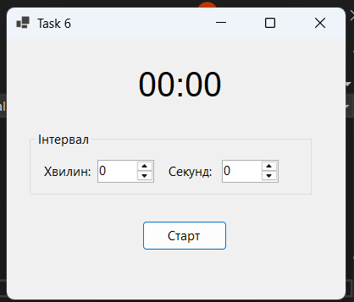

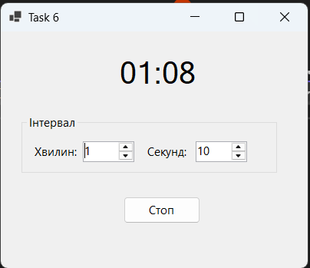

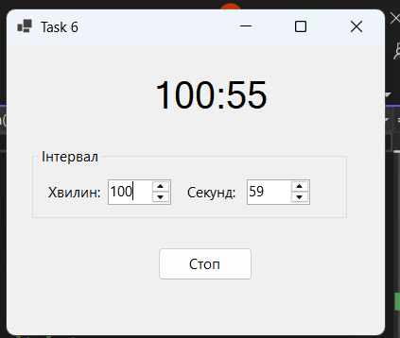

**Алгоритм побудови коду**

1. **Створення інтерфейсу користувача**:
   * Використання компонентів Windows Forms, таких як Label, Button, NumericUpDown, та Timer.
   * Додати мітки для відображення часу та налаштувань хвилин і секунд.
   * Додати групу для вибору інтервалів (хвилин і секунд) через NumericUpDown.
2. **Налаштування таймера**:
   * Ініціалізація таймера з інтервалом у 1000 мс (1 секунда).
   * Обробка події Tick для таймера, де зменшуються значення хвилин та секунд.
3. **Керування таймером**:
   * Реалізація обробника натискання кнопки, який змінює стан таймера (запуск/зупинка).
   * Зміна тексту кнопки в залежності від статусу таймера.
   * Оновлення значень хвилин і секунд при запуску таймера.
4. **Оновлення інтерфейсу**:
   * Форматування та оновлення відображення часу на формі.
   * Перемикання видимості кнопки при кожному спрацьовуванні таймера.

**Функціональність**

* **Запуск і зупинка**: Застосунок використовує одну кнопку для запуску та зупинки таймера.
* **Налаштування інтервалу**: Користувач може вибрати хвилини та секунди через NumericUpDown, що забезпечує гнучкість в налаштуванні таймера.
* **Оновлення інтерфейсу**: Час на екрані оновлюється щосекунди, відображаючи залишковий час у форматі "MM".
* **Автоматичне скидання**: Після завершення відліку таймер зупиняється, а кнопка повертається до стану "Старт".

**Висновок**

Завдання успішно реалізоване, додавши можливість налаштування хвилин і секунд для секундоміра. Створений інтерфейс користувача є зрозумілим і функціональним. Таймер працює коректно, виконуючи всі вимоги, зокрема автоматичне оновлення та зупинку після завершення відліку. Використання компонента NumericUpDown для налаштування інтервалів значно підвищує зручність використання програми.

**Завдання 7**

Використовуючи наступний зразок вікна та компонент **StatusStrip**

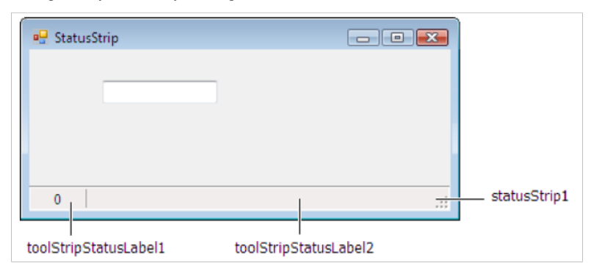

створити застосунок, який змінюе вміст міток (toolStripStatusLabell, toolStripStatusLabel2) рядка статусу (StatusStrip1) згідно до свого варіанту під час друку чергового символу у текстовому полі

|  |  |  |
| --- | --- | --- |
| № варіанту | Вміст toolStripStatusLabel1 | Вміст toolStripStatusLabel2 з текстового поля |
|  |  |  |

**Текст програми:**

***Task_7.Designer.cs:***

namespace Lab_10

{

partial class Task_7

{

private System.ComponentModel.IContainer components = null; // Контейнери

private System.Windows.Forms.TextBox textBox1; // Текстове поле

private System.Windows.Forms.StatusStrip statusStrip1; // Статус-стріп

private System.Windows.Forms.ToolStripStatusLabel toolStripStatusLabel1; // Статус-лейбл 1

private System.Windows.Forms.ToolStripStatusLabel toolStripStatusLabel2; // Статус-лейбл 2

protected override void Dispose(bool disposing)

{

if (disposing && (components != null))

{

components.Dispose();

}

base.Dispose(disposing);

}

private void InitializeComponent()

{

this.textBox1 = new System.Windows.Forms.TextBox(); // Ініціалізація текстового поля

this.statusStrip1 = new System.Windows.Forms.StatusStrip(); // Ініціалізація статус-стріпа

this.toolStripStatusLabel1 = new System.Windows.Forms.ToolStripStatusLabel(); // Лейбл 1

this.toolStripStatusLabel2 = new System.Windows.Forms.ToolStripStatusLabel(); // Лейбл 2

this.statusStrip1.SuspendLayout(); // Зупинка для налаштувань

this.SuspendLayout(); // Зупинка для форми

// textBox1

this.textBox1.Location = new System.Drawing.Point(12, 12);

this.textBox1.Name = "textBox1";

this.textBox1.Size = new System.Drawing.Size(200, 20);

this.textBox1.TabIndex = 0; // Індекс

this.textBox1.TextChanged += new System.EventHandler(this.textBox1_TextChanged); // Обробник

// statusStrip1

this.statusStrip1.Items.AddRange(new System.Windows.Forms.ToolStripItem[] { // Додавання лейблів

this.toolStripStatusLabel1,

this.toolStripStatusLabel2

});

this.statusStrip1.Location = new System.Drawing.Point(0, 240);

this.statusStrip1.Name = "statusStrip1"; // Ім'я

this.statusStrip1.Size = new System.Drawing.Size(284, 22);

this.statusStrip1.TabIndex = 1;

this.statusStrip1.Text = "statusStrip1";

// toolStripStatusLabel1

this.toolStripStatusLabel1.Name = "toolStripStatusLabel1";

this.toolStripStatusLabel1.Size = new System.Drawing.Size(118, 17);

this.toolStripStatusLabel1.Text = "Поточна дата і час";

// toolStripStatusLabel2

this.toolStripStatusLabel2.Name = "toolStripStatusLabel2";

this.toolStripStatusLabel2.Size = new System.Drawing.Size(151, 17);

this.toolStripStatusLabel2.Spring = true; // Розширення

this.toolStripStatusLabel2.TextAlign = System.Drawing.ContentAlignment.MiddleLeft; // Вирівнювання

this.toolStripStatusLabel2.Text = "Літери у зворотному регістрі"; // Текст

// Form7

this.AutoScaleDimensions = new System.Drawing.SizeF(6F, 13F);

this.AutoScaleMode = System.Windows.Forms.AutoScaleMode.Font;

this.ClientSize = new System.Drawing.Size(284, 262);

this.Controls.Add(this.textBox1);

this.Controls.Add(this.statusStrip1);

this.Name = "Form7";

this.Text = "Task 7";

this.statusStrip1.ResumeLayout(false);

this.statusStrip1.PerformLayout();

this.ResumeLayout(false);

this.PerformLayout();

}

}

}

***Task_7.cs:***

using System;

using System.Linq;

using System.Windows.Forms;

namespace Lab_10

{

public partial class Task_7 : Form

{

public Task_7()

{

InitializeComponent();

UpdateDateTimeLabel(); // Оновлення дати і часу

UpdateTextLabel(""); // Ініціалізація тексту

}

// Оновлення дати і часу

private void UpdateDateTimeLabel()

{

toolStripStatusLabel1.Text = DateTime.Now.ToString("yyyy-MM-dd HH:mm:ss"); // Формат дати

}

// Текст у зворотному порядку з регістром

private void UpdateTextLabel(string inputText)

{

var reversedText = new string(inputText

.Select(c => char.IsLetter(c)

? (char.IsUpper(c) ? char.ToLower(c) : char.ToUpper(c)) // Зміна регістру

: c) // Інші символи

.Reverse() // Реверс

.ToArray());

toolStripStatusLabel2.Text = reversedText; // Оновлення тексту

}

// Обробка зміни тексту

private void textBox1_TextChanged(object sender, EventArgs e)

{

UpdateDateTimeLabel(); // Оновлення дати і часу

UpdateTextLabel(textBox1.Text); // Оновлення тексту

}

}

}

**Результат роботи програми:**

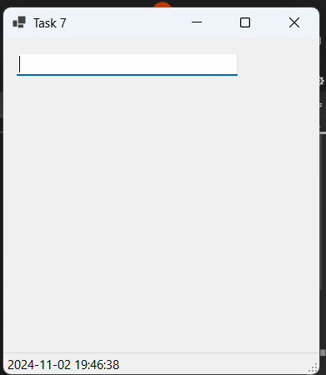

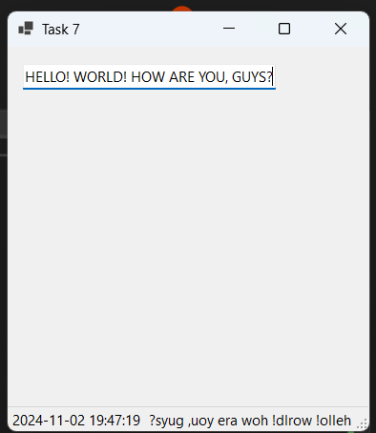

**Алгоритм побудови коду:**

1. **Створення компонентів:** Використовуються стандартні компоненти Windows Forms, зокрема TextBox для введення тексту та StatusStrip для відображення інформації про статус. Додаються два мітки (ToolStripStatusLabel) для відображення поточної дати і часу, а також для реверсованого тексту.
2. **Ініціалізація компонентів:** У методі InitializeComponent ініціалізуються всі компоненти форми, задаються їхні властивості (наприклад, позиція, розмір та текст).
3. **Оновлення статусу:** Реалізовано два методи для оновлення вмісту міток:
   * UpdateDateTimeLabel() — для відображення поточної дати і часу в toolStripStatusLabel1.
   * UpdateTextLabel(string inputText) — для обробки тексту, що вводиться у TextBox, зміни регістру літер і реверсування порядку символів, з подальшим відображенням результату в toolStripStatusLabel2.
4. **Обробка подій:** Подія TextChanged у текстовому полі викликає метод textBox1_TextChanged, який оновлює вміст обох міток у статус-стрічці, коли користувач вводить текст.

**Функціональність:**

* Користувач може вводити текст у TextBox.
* Під час введення, toolStripStatusLabel1 відображає поточну дату і час.
* toolStripStatusLabel2 відображає текст з TextBox у зворотному порядку з протилежним регістром для кожної літери.
* Вся інформація оновлюється в реальному часі, що дозволяє користувачеві отримувати миттєвий зворотний зв'язок.

**Висновок:**

Завдання успішно реалізовано, що підтверджується коректним оновленням інформації в статус-стрічці під час введення тексту. Код написано з дотриманням принципів чистоти та читабельності. Реалізовані функції надійно обробляють дані, дозволяючи досягти поставленої мети — динамічного відображення статусу програми.

**Завдання 8\***

Модифікувати минуле завдання, додавши до застосунку можливість приховувати чи візуалізувати свою форму за допомогою компоненту Notifylcon. Варіанти із парними номерами використовують компонент із застосуванням контекстного меню з відповідними командами, з непарними — без застосування контекстного меню.

**Текст програми:**

***Task_8.Designer.cs:***

namespace Lab_10

{

partial class Task_8

{

private System.ComponentModel.IContainer components = null;

private System.Windows.Forms.TextBox textBox1; // Поле

private System.Windows.Forms.StatusStrip statusStrip1; // Статус

private System.Windows.Forms.ToolStripStatusLabel toolStripStatusLabel1; // Дата/час

private System.Windows.Forms.ToolStripStatusLabel toolStripStatusLabel2; // Вирівн.

private System.Windows.Forms.NotifyIcon notifyIcon1; // Іконка

private System.Windows.Forms.ContextMenuStrip contextMenuStrip1; // Меню

private System.Windows.Forms.ToolStripMenuItem showMenuItem; // Показати

private System.Windows.Forms.ToolStripMenuItem hideMenuItem; // Приховати

private System.Windows.Forms.ToolStripMenuItem exitMenuItem; // Вихід

protected override void Dispose(bool disposing)

{

if (disposing && (components != null))

{

components.Dispose();

}

base.Dispose(disposing);

}

private void InitializeComponent()

{

components = new System.ComponentModel.Container();

System.ComponentModel.ComponentResourceManager resources = new System.ComponentModel.ComponentResourceManager(typeof(Task_8));

textBox1 = new TextBox();

statusStrip1 = new StatusStrip();

toolStripStatusLabel1 = new ToolStripStatusLabel();

toolStripStatusLabel2 = new ToolStripStatusLabel();

notifyIcon1 = new NotifyIcon(components);

contextMenuStrip1 = new ContextMenuStrip(components);

showMenuItem = new ToolStripMenuItem();

hideMenuItem = new ToolStripMenuItem();

exitMenuItem = new ToolStripMenuItem();

statusStrip1.SuspendLayout();

contextMenuStrip1.SuspendLayout();

SuspendLayout();

// textBox1

textBox1.Location = new Point(16, 18);

textBox1.Margin = new Padding(4, 5, 4, 5);

textBox1.Name = "textBox1";

textBox1.Size = new Size(265, 27);

textBox1.TabIndex = 0;

textBox1.TextChanged += textBox1_TextChanged;

// statusStrip1

statusStrip1.ImageScalingSize = new Size(20, 20);

statusStrip1.Items.AddRange(new ToolStripItem[] { toolStripStatusLabel1, toolStripStatusLabel2 });

statusStrip1.Location = new Point(0, 377);

statusStrip1.Name = "statusStrip1";

statusStrip1.Padding = new Padding(1, 0, 19, 0);

statusStrip1.Size = new Size(379, 26);

statusStrip1.TabIndex = 1;

// toolStripStatusLabel1

toolStripStatusLabel1.Name = "toolStripStatusLabel1";

toolStripStatusLabel1.Size = new Size(138, 20);

toolStripStatusLabel1.Text = "Поточна дата і час";

// toolStripStatusLabel2

toolStripStatusLabel2.Name = "toolStripStatusLabel2";

toolStripStatusLabel2.Size = new Size(221, 20);

toolStripStatusLabel2.Spring = true;

toolStripStatusLabel2.TextAlign = ContentAlignment.MiddleLeft;

// notifyIcon1

notifyIcon1.ContextMenuStrip = contextMenuStrip1;

notifyIcon1.Icon = (Icon)resources.GetObject("notifyIcon1.Icon");

notifyIcon1.Text = "StatusStrip Example";

notifyIcon1.Visible = true;

notifyIcon1.DoubleClick += NotifyIcon1_DoubleClick;

// contextMenuStrip1

contextMenuStrip1.ImageScalingSize = new Size(20, 20);

contextMenuStrip1.Items.AddRange(new ToolStripItem[] { showMenuItem, hideMenuItem, exitMenuItem });

contextMenuStrip1.Name = "contextMenuStrip1";

contextMenuStrip1.Size = new Size(155, 76);

// showMenuItem

showMenuItem.Name = "showMenuItem";

showMenuItem.Size = new Size(154, 24);

showMenuItem.Text = "Показати";

showMenuItem.Click += ShowMenuItem_Click;

// hideMenuItem

hideMenuItem.Name = "hideMenuItem";

hideMenuItem.Size = new Size(154, 24);

hideMenuItem.Text = "Приховати";

hideMenuItem.Click += HideMenuItem_Click;

// exitMenuItem

exitMenuItem.Name = "exitMenuItem";

exitMenuItem.Size = new Size(154, 24);

exitMenuItem.Text = "Вихід";

exitMenuItem.Click += ExitMenuItem_Click;

// Form8

AutoScaleDimensions = new SizeF(8F, 20F);

AutoScaleMode = AutoScaleMode.Font;

ClientSize = new Size(379, 403);

Controls.Add(textBox1);

Controls.Add(statusStrip1);

Margin = new Padding(4, 5, 4, 5);

Name = "Form8";

Text = "StatusStrip Example";

FormClosing += Form8_FormClosing;

statusStrip1.ResumeLayout(false);

statusStrip1.PerformLayout();

contextMenuStrip1.ResumeLayout(false);

ResumeLayout(false);

PerformLayout();

}

}

}

***Task_8.cs:***

using System;

using System.Linq;

using System.Windows.Forms;

namespace Lab_10

{

public partial class Task_8 : Form

{

public Task_8()

{

InitializeComponent();

UpdateDateTimeLabel(); // ініціалізація дати й часу

UpdateTextLabel(""); // ініціалізація тексту

}

// Оновлення дати й часу

private void UpdateDateTimeLabel()

{

toolStripStatusLabel1.Text = DateTime.Now.ToString("yyyy-MM-dd HH:mm:ss");

}

// Текст в зворотному порядку

private void UpdateTextLabel(string inputText)

{

// Реверс та зміна регістру

var reversedText = new string(inputText

.Select(c => char.IsLetter(c)

? (char.IsUpper(c) ? char.ToLower(c) : char.ToUpper(c)) // зміна регістру

: c) // залишає пробіли

.Reverse() // реверс рядка

.ToArray());

toolStripStatusLabel2.Text = reversedText; // відображення тексту

}

// Обробка зміни тексту в текстовому полі

private void textBox1_TextChanged(object sender, EventArgs e)

{

UpdateDateTimeLabel(); // оновлення дати й часу

UpdateTextLabel(textBox1.Text); // оновлення тексту

}

// Показ форми при подвійному кліку по іконці

private void NotifyIcon1_DoubleClick(object sender, EventArgs e)

{

ShowForm();

}

// Показ форми

private void ShowMenuItem_Click(object sender, EventArgs e)

{

ShowForm();

}

// Приховування форми

private void HideMenuItem_Click(object sender, EventArgs e)

{

HideForm();

}

// Закриття додатка

private void ExitMenuItem_Click(object sender, EventArgs e)

{

Application.Exit();

}

// Показ форми

private void ShowForm()

{

this.Show();

this.WindowState = FormWindowState.Normal;

}

// Приховування форми

private void HideForm()

{

this.Hide();

}

// Закриття додатка

private void Form8_FormClosing(object sender, FormClosingEventArgs e)

{

Application.Exit(); // завершення роботи

}

}

}

**Результат роботи програми:**

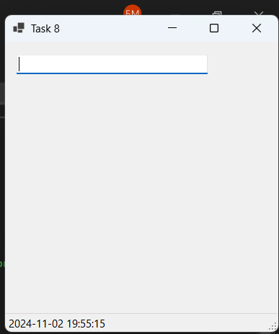

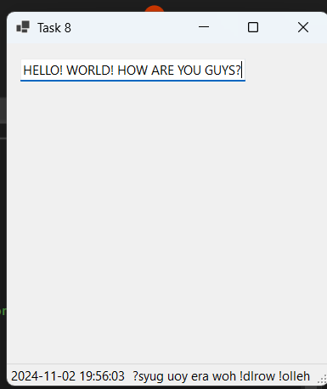

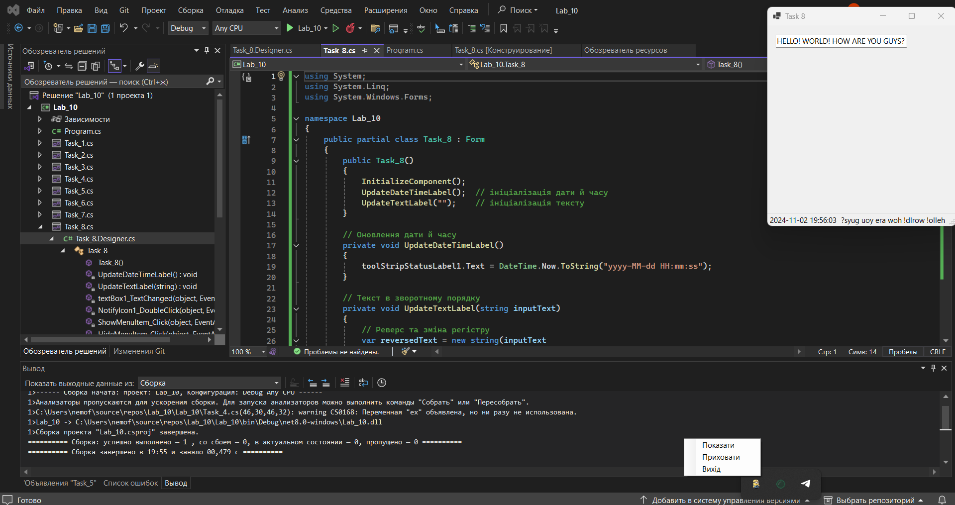

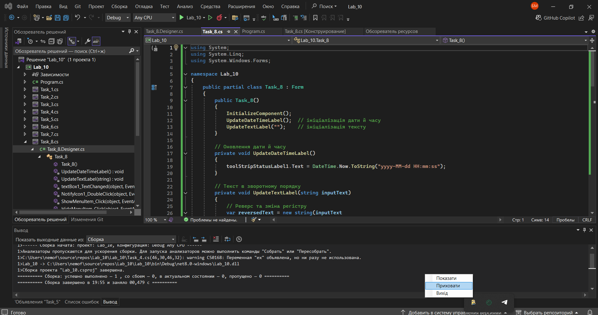

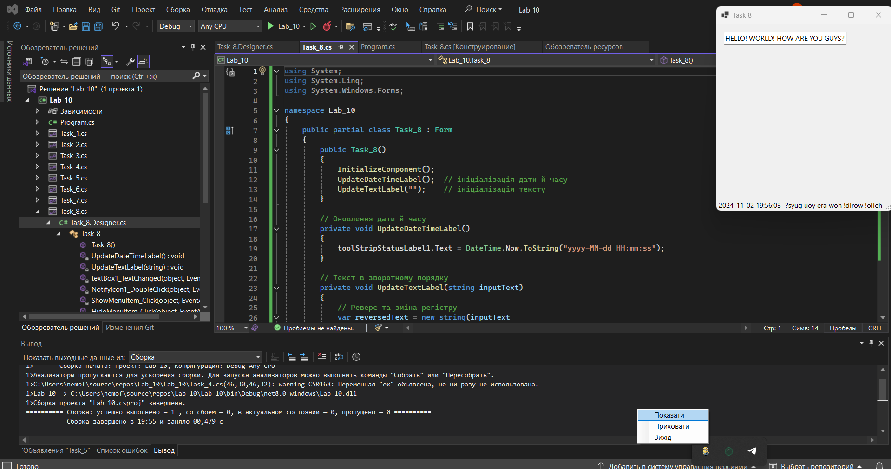

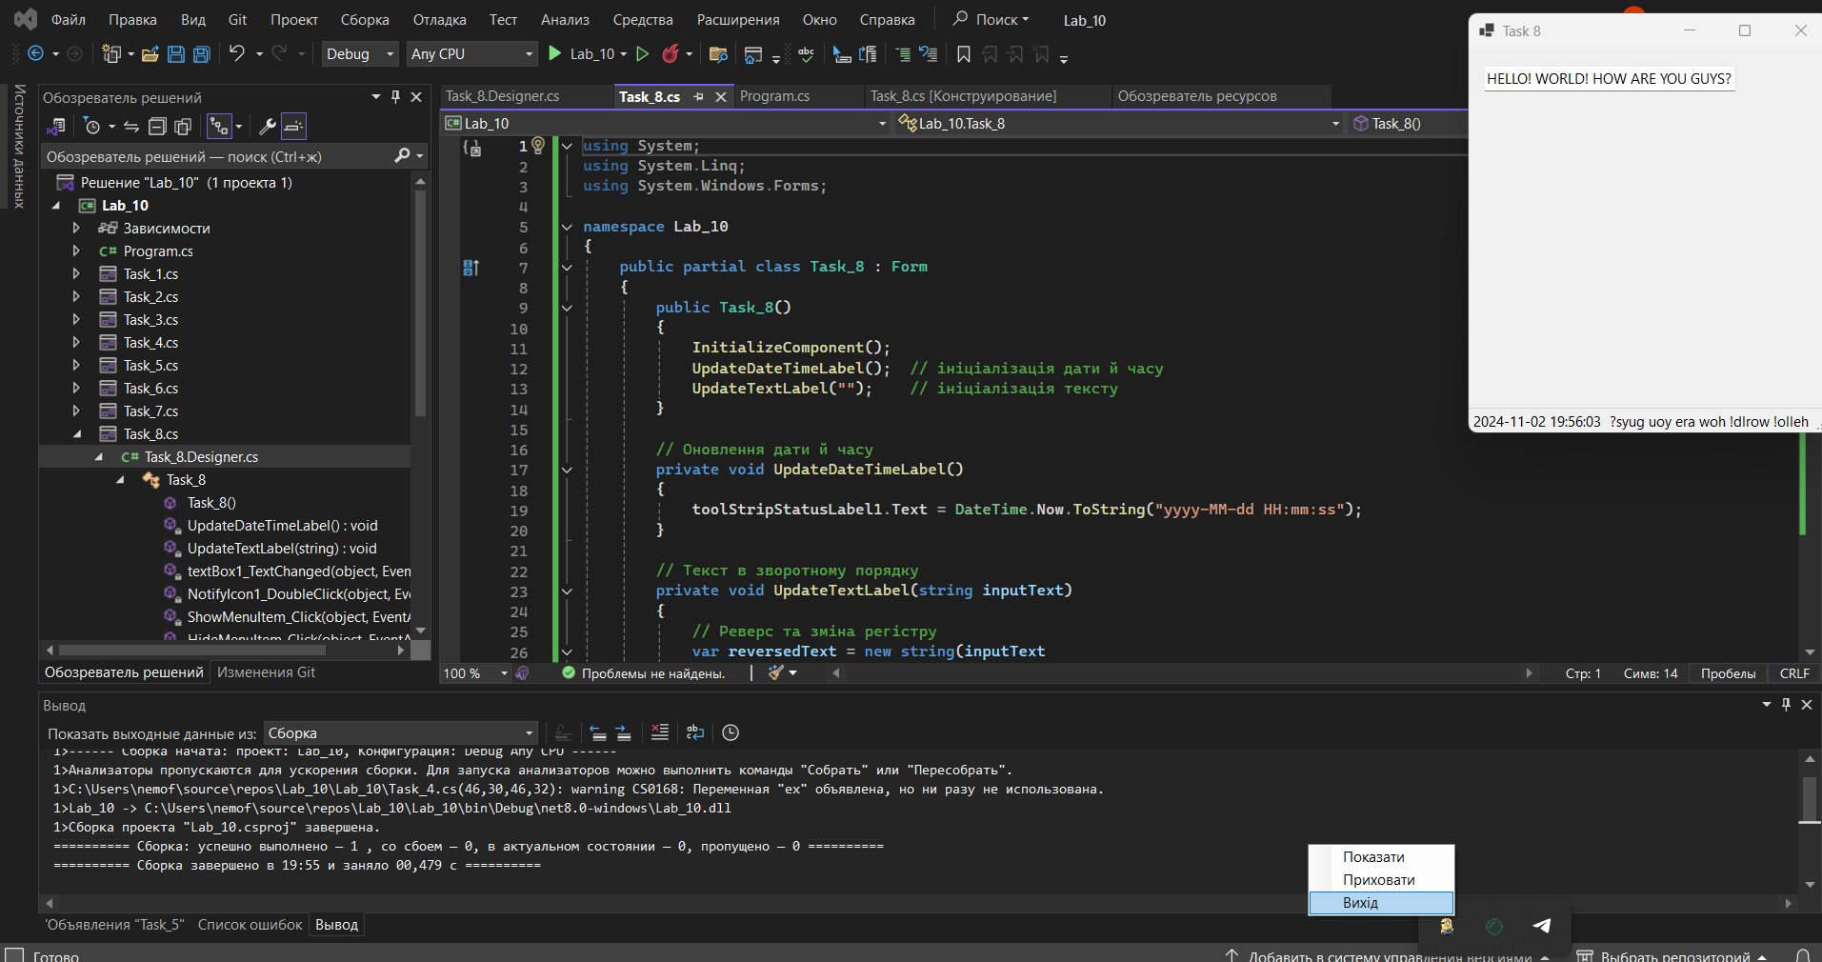

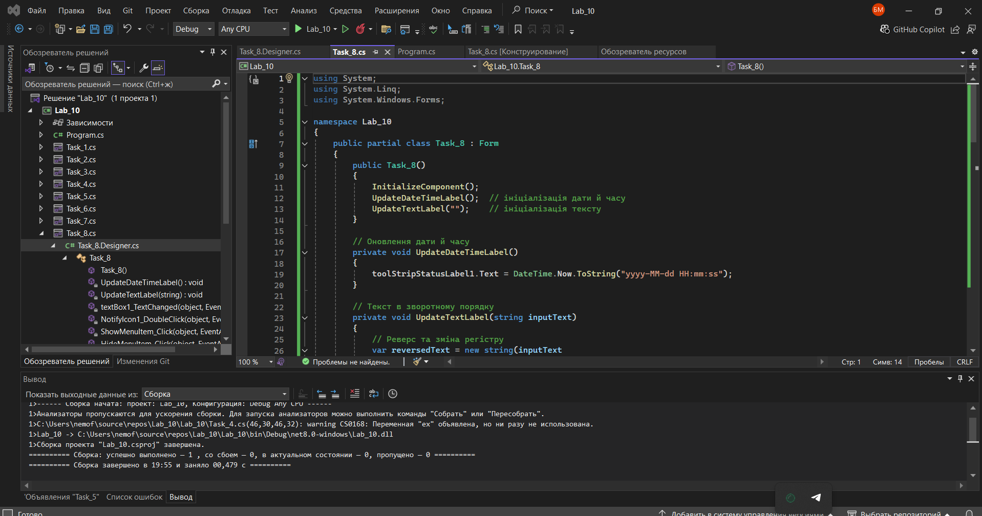

**Алгоритм побудови коду**

1. **Ініціалізація компонентів**:
   * У формі створено компоненти TextBox, StatusStrip, два ToolStripStatusLabel, NotifyIcon та ContextMenuStrip з пунктами меню Показати, Приховати, Вихід.
2. **Оновлення статусу**:
   * Функції UpdateDateTimeLabel() та UpdateTextLabel() відповідають за оновлення статусної стрічки, показуючи поточний час та зворотній текст із реверсованим регістром.
3. **Обробники подій**:
   * textBox1_TextChanged викликає оновлення часу та обробку тексту при зміні тексту в полі.
   * NotifyIcon1_DoubleClick і ShowMenuItem_Click викликають відображення форми.
   * HideMenuItem_Click і Form8_FormClosing забезпечують приховування форми або вихід із програми.

**Функціональність**

* **Візуалізація та приховування форми**: Завдяки NotifyIcon з контекстним меню, форму можна приховати в системний трей та показувати за допомогою команд у меню або подвійного кліку на іконці.
* **Оновлення статусної панелі**: У статусній панелі відображається поточна дата і час та текст, введений у полі, але реверсований і з інверсією регістра.
* **Вихід з програми**: Команда "Вихід" у контекстному меню дозволяє закрити застосунок.

**Висновок**

Реалізований код забезпечує інтерактивність програми, дозволяючи приховувати/показувати форму та оновлювати інформацію у статусній панелі залежно від дій користувача. NotifyIcon надає можливість працювати із застосунком у фоновому режимі, а контекстне меню робить цю функціональність доступною і зручною для користувача.

**Загальний Висновок**

У ході виконання лабораторної роботи №10 було розроблено декілька застосунків з використанням Windows Forms, які демонструють різні аспекти створення простих одновіконних програм. Кожне завдання мало свою специфіку та вимагало використання різних компонентів і методів.

**Основні результати:**

* **Завдання 1-2:** Реалізовано застосунок для перегляду слайд-шоу зображень з вибраної папки. Користувач може вибрати папку, переглядати зображення вперед-назад, а також налаштувати швидкість автоматичної зміни слайдів.
* **Завдання 3:** Створено застосунок для перегляду зображень з можливістю вибору зображення зі списку та його відображення у вікні попереднього перегляду.
* **Завдання 4:** Розроблено застосунок для розрахунку щомісячного графіку фінансових виплат по кредиту з урахуванням заданих параметрів (сума, термін, ставка).
* **Завдання 5-6:** Реалізовано роботу класичного секундоміра з можливістю запуску, зупинки та зміни інтервалів відліку часу.
* **Завдання 7-8:** Створено застосунок, який динамічно змінює вміст статус-стрічки, відображаючи поточну дату, час і реверсований текст з інвертованим регістром. Додано можливість приховувати та відображати форму за допомогою іконки в системному треї.

**Висновки:**

* Вдалося успішно розробити всі заплановані застосунки згідно з вимогами.
* Отримано практичні навички роботи з різними компонентами Windows Forms, такими як PictureBox, ListBox, ListView, Timer, StatusStrip, NotifyIcon та ін.
* Навченося обробляти події, пов'язані з цими компонентами, та реалізовувати основні алгоритми для вирішення поставлених завдань.
* Зрозуміло принципи побудови інтуїтивно зрозумілого інтерфейсу користувача для взаємодії з програмою.

Загалом, лабораторна робота №10 дозволила закріпити знання з програмування Windows Forms та отримати досвід у створенні простих, але функціональних застосунків.